兴 县 卫 生 健 康 和 体 育 局

2 0 2 4 年 度 单 位 预 算 公 开

目 录

第一部分 概况 1
一、本单位职责 1
二、机构设置情况 2
第二部分 2024年单位预算报表 3
表一2024年预算收支总表 3
表二2024年预算收入总表 5
表三2024年预算支出总表 7
表四2024年财政拨款收支总表 9
表五2024年一般公共预算支出预算表（不含上年结转） 11
表六2024年一般公共预算安排基本支出分经济科目表（不含上年结转） 12
表七2024年政府性基金预算收入表（不含上年结转） 13
表八2024年政府性基金预算支出表（不含上年结转） 14
表九2024年国有资本经营预算收支预算表（不含上年结转） 15
表十2024年财政拨款安排“三公”经费支出预算表 15
表十一2024年财政拨款安排机关运行经费预算表 16
表十二2024年项目支出预算表（本年预算） 17
表十三2024年项目支出预算表（上年结转） 19
第三部分 2024年度单位预算情况说明 20
一、单位预算收支数据变动情况及原因 20
二、收入预算情况说明 20
三、支出预算情况说明 20
四、财政拨款收支预算总体情况说明 20
五、一般公共预算支出情况说明 20
六、一般公共预算基本支出情况说明 21
七、“三公”经费增减变动原因说明 21
八、机关运行经费增减变动原因说明 22
九、政府采购情况 22
十、绩效管理情况 22

十一、国有资产占有使用情况 77
十二、其他说明 77
（一）政府购买服务指导性目录 77
（二）其他 77
第四部分 名词解释 86

第一部分 概况

一、本单位职责
（一）贯彻执行党和国家国民健康方针政策，组织实施国家、省市卫生健康委员会 制定的规章草案和政策、规划，负责职责范围内的标准化工作。统筹规划卫生健康 资源配置，编制县域卫生健康规划并实施。制定并组织实施推进卫生健康基本公共 服务均等化、普惠化、便捷化和公共资源向基层延伸等政策措施。
（二）协调推进深化医药卫生体制改革，研究提出深化医药卫生体制改革重大方
针、政策、措施的建议。组织分级诊疗制度建设，制定并组织实施推动卫生健康公 共服务提供主体多元化、提供方式多样化的政策措施，组织深化公立医院综合改
革，推进管办分离，健全现代医院管理制度，提出医疗服务和药品价格政策的建 议，协调推进药品供应保障制度建设。组织医疗卫生行业综合监管制度建设。
（三）负责制定疾病预防控制规划、免疫规划以及严重危害人民健康公共卫生问题 的干预措施并组织落实，执行国家、省检疫传染病和监测传染病目录。负责卫生应 急工作，组织指导突发公共卫生事件的预防控制和各类突发公共事件的医疗卫生救 援。
（四）组织拟订并协调落实应对人口老龄化政策措施，负责推进县老年健康服务体 系建设和医养结合工作。
（五）贯彻落实国家、省药物政策和国家、省基本药物制度，实施基本药物目录， 开展药品使用监测、临床综合评价和短缺药品预警，提出基本药物价格政策的建
议。组织开展食品安全风险监测，贯彻食品安全地方标准，负责食品企业标准备案 和食品安全标准跟踪评价工作。
（六）负责对职责范围内的职业卫生、放射卫生、环境卫生、学校卫生、公共场所 卫生、饮用水卫生进行监督管理，组织开展相关监测、调查、评估，负责传染病防 治监督，建立健全卫生健康综合监督体系。
（七）贯彻落实医疗机构、医疗服务行业管理办法并监督实施，建立医疗服务评价 和监督管理体系。实施医疗机构及其医疗服务、医疗技术、医疗质量、医疗安全以 及采供血机构管理的规范及标准，会同有关部门贯彻执行国家、省卫生健康专业技 术人员资格标准，实施卫生健康专业技术人员执业规则和服务规范。
（八）负责计划生育管理和服务工作，开展人口监测预警，提出人口与家庭发展相 关政策建议，完善计划生育政策。
（九）制定基层医疗卫生、妇幼健康发展规划和政策措施，指导基层医疗卫生、妇 幼健康服务体系建设和全科医生队伍建设。拟订并组织实施卫生健康科技发展规
划，推进卫生健康科技创新发展。
（十）负责拟订全县中医药事业发展规划、政策和相关技术标准并组织实施。加强

-1-
兴县卫生健康和体育局2023年单位预算公开报告
兴县卫生健康和体育局2023年单位预算公开报告 中医药行业监督管理，统筹推进中医药振兴工作。
（十一）负责卫生健康宣传、健康教育、健康促进等工作，牵头《烟草控制框架公 约》履约有关工作。
（十二）负责县级保健对象的医疗保健工作，负责县级部门有关干部医疗管理服务 工作，负责重要会议与重大活动的医疗卫生保障工作。
（十三）承担县老龄工作委员会的日常工作。
（十四）承担全县体育事业的发展工作。制定体育事业发展战略和发展目标，编制 体育事业的中长期发展规划，推行全民健身计划，组织实施国家体育锻炼标准，统 筹规划青少年体育发展，规划竞技体育发展，制定综合性运动会和单项体育竞赛计 划及管理办法，组织和承办县级以上综合性运动会和单项体育竞赛。参与拟定体育 设施和场所的布局规划，监督检查体育设施和场所的管理和使用。拟定体育产业发 展规划，培育和发展体育市场，依法规范体育经营活动、负责体育社团的资格审查 和业务指导。

二、机构设置情况
领导班子现有成员5名：局长1名、常务副局长1名、副局长2名、党组成员1名。
内设科室：办公室、门诊、住院、药房、收费室、财务室、农合办等。

第二部分 2024年单位预算报表

预算公开表1

2024年预算收支总表
单位名称：兴县卫生健康和体育局 |  |  |  |  | 单位：万元
收入 |  | 支出
项目 | 2024年 | 项目 | 2024年合计 | 当年预算安排 | 上年结转安排
一、一般公共预算 | 4028.22 | 一、一般公共服务支出 | 0.80 | 0.80
二、政府性基金预算 | 1.80 | 二、外交支出
三、国有资本经营预算 |  | 三、国防支出
四、财政专户管理资金 |  | 四、公共安全支出
五、单位资金 |  | 五、教育支出
 |  | 六、科学技术支出
 |  | 七、文化旅游体育与传媒 支出 | 24.89 | 20.50 | 4.39
 |  | 八、社会保障和就业支出 | 139.15 | 139.15
 |  | 九、社会保险基金支出
 |  | 十、卫生健康支出 | 4963.87 | 3827.87 | 1136.01
 |  | 十一、节能环保支出
 |  | 十二、城乡社区支出
 |  | 十三、农林水支出
 |  | 十四、交通运输支出
 |  | 十五、资源勘探工业信息 等支出
 |  | 十六、商业服务业等支出
 |  | 十七、金融支出
 |  | 十八、援助其他地区支出
 |  | 十九、 自然资源海洋气象 等支出
 |  | 二十、住房保障支出 | 39.91 | 39.91
 |  | 二十一、粮油物资储备支 出
 |  | 二十二、国有资本经营预 算支出
二十三、灾害防治及应急
管理支出
 |  | 二十四、预备费
 |  | 二十五、其他支出 | 19.41 | 1.80 | 17.61
 |  | 二十六、转移性支出
 |  | 二十七、债务还本支出

 |  | 二十八、债务付息支出
 |  | 二十九、债务发行费用支 出
 |  | 三十、抗疫特别国债安排 的支出
本年收入合计 | 4030.02 | 本年支出合计 | 5188.02 | 4030.02 | 1158.00
上年结转 | 1158.00 | 年终结转
收入总计 | 5188.02 | 支出总计 | 5188.02 | 4030.02 | 1158.00

 |  |  |  |  |  |  | 预算公开表2

2024年预算收入总表
单位名称：兴县卫生健康和体育局 |  |  |  |  |  |  | 单位：万元
项目 |  | 本年收入 |  |  |  |  |  | 上年结转
科目编码 | 科目名称 | 合计 | 一般公共预算 | 政府性基金 | 国有资本经营预  算 | 财政专户管理  资金 | 单位资金 | 上年结转
合计 |  | 4030.02 | 4028.22 | 1.80 |  |  |  | 1158.00
201 | 一般公共服务支出 | 0.80 | 0.80
20132 | 组织事务 | 0.80 | 0.80
2013299 | 其他组织事务支出 | 0.80 | 0.80
207 | 文化旅游体育与传媒支出 | 20.50 | 20.50 |  |  |  |  | 4.39
20799 | 其他文化旅游体育与传媒支出 | 20.50 | 20.50 |  |  |  |  | 4.39
2079999 | 其他文化旅游体育与传媒支出 | 20.50 | 20.50 |  |  |  |  | 4.39
208 | 社会保障和就业支出 | 139.15 | 139.15
20805 | 行政事业单位养老支出 | 139.15 | 139.15
2080501 | 行政单位离退休 | 24.14 | 24.14
2080502 | 事业单位离退休 | 25.59 | 25.59
2080505 | 机关事业单位基本养老保险缴费支出 | 34.42 | 34.42
2080506 | 机关事业单位职业年金缴费支出 | 55.00 | 55.00
210 | 卫生健康支出 | 3827.87 | 3827.87 |  |  |  |  | 1136.01
21001 | 卫生健康管理事务 | 2799.23 | 2799.23 |  |  |  |  | 2.94
2100101 | 行政运行 | 390.74 | 390.74
2100199 | 其他卫生健康管理事务支出 | 2408.49 | 2408.49 |  |  |  |  | 2.94
21003 | 基层医疗卫生机构 | 22.00 | 22.00 |  |  |  |  | 11.22
2100399 | 其他基层医疗卫生机构支出 | 22.00 | 22.00 |  |  |  |  | 11.22
21004 | 公共卫生 | 411.13 | 411.13 |  |  |  |  | 1058.52
2100408 | 基本公共卫生服务 | 299.54 | 299.54 |  |  |  |  | 263.27
2100410 | 突发公共卫生事件应急处置 | 105.52 | 105.52 |  |  |  |  | 795.25
2100499 | 其他公共卫生支出 | 6.07 | 6.07

21007 | 计划生育事务 | 542.05 | 542.05 |  |  |  |  | 42.83
2100717 | 计划生育服务 |  |  |  |  |  |  | 25.53
2100799 | 其他计划生育事务支出 | 542.05 | 542.05 |  |  |  |  | 17.30
21011 | 行政事业单位医疗 | 18.33 | 18.33
2101101 | 行政单位医疗 | 9.05 | 9.05
2101102 | 事业单位医疗 | 5.21 | 5.21
2101103 | 公务员医疗补助 | 4.07 | 4.07
21099 | 其他卫生健康支出 | 35.12 | 35.12 |  |  |  |  | 20.50
2109999 | 其他卫生健康支出 | 35.12 | 35.12 |  |  |  |  | 20.50
221 | 住房保障支出 | 39.91 | 39.91
22102 | 住房改革支出 | 39.91 | 39.91
2210201 | 住房公积金 | 39.91 | 39.91
229 | 其他支出 | 1.80 |  | 1.80 |  |  |  | 17.61
22960 | 彩票公益金安排的支出 | 1.80 |  | 1.80 |  |  |  | 17.61
2296003 | 用于体育事业的彩票公益金支出 | 1.80 |  | 1.80 |  |  |  | 17.61

 |  |  |  | 预算公开表3

2024年预算支出总表
单位名称：兴县卫生健康和体育局 |  |  |  | 单位：万元
项目 |  | 2024年预算数
科目编码 | 科目名称 | 合计 | 基本支出 | 项目支出
合计 |  | 5188.02 | 725.72 | 4462.31
201 | 一般公共服务支出 | 0.80 |  | 0.80
20132 | 组织事务 | 0.80 |  | 0.80
2013299 | 其他组织事务支出 | 0.80 |  | 0.80
207 | 文化旅游体育与传媒支出 | 24.89 |  | 24.89
20799 | 其他文化旅游体育与传媒支出 | 24.89 |  | 24.89
2079999 | 其他文化旅游体育与传媒支出 | 24.89 |  | 24.89
208 | 社会保障和就业支出 | 139.15 | 139.15
20805 | 行政事业单位养老支出 | 139.15 | 139.15
2080501 | 行政单位离退休 | 24.14 | 24.14
2080502 | 事业单位离退休 | 25.59 | 25.59
2080505 | 机关事业单位基本养老保险缴费支出 | 34.42 | 34.42
2080506 | 机关事业单位职业年金缴费支出 | 55.00 | 55.00
210 | 卫生健康支出 | 4963.87 | 546.66 | 4417.21
21001 | 卫生健康管理事务 | 2802.17 | 528.33 | 2273.84
2100101 | 行政运行 | 390.74 | 390.74
2100199 | 其他卫生健康管理事务支出 | 2411.43 | 137.59 | 2273.84
21003 | 基层医疗卫生机构 | 33.22 |  | 33.22
2100399 | 其他基层医疗卫生机构支出 | 33.22 |  | 33.22
21004 | 公共卫生 | 1469.65 |  | 1469.65
2100408 | 基本公共卫生服务 | 562.81 |  | 562.81
2100410 | 突发公共卫生事件应急处置 | 900.77 |  | 900.77
2100499 | 其他公共卫生支出 | 6.07 |  | 6.07
21007 | 计划生育事务 | 584.88 |  | 584.88
2100717 | 计划生育服务 | 25.53 |  | 25.53
2100799 | 其他计划生育事务支出 | 559.35 |  | 559.35
21011 | 行政事业单位医疗 | 18.33 | 18.33
2101101 | 行政单位医疗 | 9.05 | 9.05
2101102 | 事业单位医疗 | 5.21 | 5.21
2101103 | 公务员医疗补助 | 4.07 | 4.07
21099 | 其他卫生健康支出 | 55.62 |  | 55.62
2109999 | 其他卫生健康支出 | 55.62 |  | 55.62
221 | 住房保障支出 | 39.91 | 39.91
22102 | 住房改革支出 | 39.91 | 39.91
2210201 | 住房公积金 | 39.91 | 39.91
229 | 其他支出 | 19.41 |  | 19.41

22960 | 彩票公益金安排的支出 | 19.41 |  | 19.41
2296003 | 用于体育事业的彩票公益金支出 | 19.41 |  | 19.41

 |  |  |  |  | 预算公开表4

2024年财政拨款收支总表
单位名称：兴县卫生健康和体育局 |  |  |  |  |  | 单位：万元
收入 |  | 支出
项目 | 金额 | 项目 | 金额
项目 | 金额 | 项目 | 小计 | 一般公共预算 | 政府性基金  预算 | 国有资本经  营预算
一、一般公共预算 | 4028.22 | 一、一般公共服务支 出 | 0.80 | 0.80
二、政府性基金预算 | 1.80 | 二、外交支出
三、国有资本经营预 算 |  | 三、国防支出
 |  | 四、公共安全支出
 |  | 五、教育支出
 |  | 六、科学技术支出
 |  | 七、文化旅游体育与 传媒支出 | 24.89 | 24.89
 |  | 八、社会保障和就业 支出 | 139.15 | 139.15
 |  | 九、社会保险基金支 出
 |  | 十、卫生健康支出 | 4963.87 | 4963.87
 |  | 十一、节能环保支出
 |  | 十二、城乡社区支出
 |  | 十三、农林水支出
 |  | 十四、交通运输支出
 |  | 十五、资源勘探工业 信息等支出
 |  | 十六、商业服务业等 支出
 |  | 十七、金融支出
 |  | 十八、援助其他地区 支出
 |  | 十九、 自然资源海洋 气象等支出
 |  | 二十、住房保障支出 | 39.91 | 39.91
 |  | 二十一、粮油物资储 备支出
 |  | 二十二、国有资本经 营预算支出
 |  | 二十三、灾害防治及 应急管理支出
 |  | 二十四、预备费
 |  | 二十五、其他支出 | 19.41 |  | 19.41
 |  | 二十六、转移性支出
 |  | 二十七、债务还本支 出
 |  | 二十八、债务付息支 出

 |  | 二十九、债务发行费 用支出
 |  | 三十、抗疫特别国债 安排的支出
本年收入合计 | 4030.02 | 本年支出合计 | 5188.02 | 5168.62 | 19.41
上年财政拨款结转 | 1158.00 | 年终结转
一、一般公共预算 | 1140.40
二、政府性基金预算 | 17.61
三、国有资本经营预 算
收入总计 | 5188.02 | 支出总计 | 5188.02 | 5168.62 | 19.41

预算公开表5

2024年一般公共预算支出预算表（不含上年结转）
单位名称：兴县卫生健康和体育局 |  |  |  | 单位：万元
项目 |  | 2024年预算数
科目编码 | 科目名称 | 合计 | 基本支出 | 项目支出
合计 |  | 4028.22 | 725.72 | 3302.51
201 | 一般公共服务支出 | 0.80 |  | 0.80
20132 | 组织事务 | 0.80 |  | 0.80
2013299 | 其他组织事务支出 | 0.80 |  | 0.80
207 | 文化旅游体育与传媒支出 | 20.50 |  | 20.50
20799 | 其他文化旅游体育与传媒支出 | 20.50 |  | 20.50
2079999 | 其他文化旅游体育与传媒支出 | 20.50 |  | 20.50
208 | 社会保障和就业支出 | 139.15 | 139.15
20805 | 行政事业单位养老支出 | 139.15 | 139.15
2080501 | 行政单位离退休 | 24.14 | 24.14
2080502 | 事业单位离退休 | 25.59 | 25.59
2080505 | 机关事业单位基本养老保险缴费支出 | 34.42 | 34.42
2080506 | 机关事业单位职业年金缴费支出 | 55.00 | 55.00
210 | 卫生健康支出 | 3827.87 | 546.66 | 3281.21
21001 | 卫生健康管理事务 | 2799.23 | 528.33 | 2270.90
2100101 | 行政运行 | 390.74 | 390.74
2100199 | 其他卫生健康管理事务支出 | 2408.49 | 137.59 | 2270.90
21003 | 基层医疗卫生机构 | 22.00 |  | 22.00
2100399 | 其他基层医疗卫生机构支出 | 22.00 |  | 22.00
21004 | 公共卫生 | 411.13 |  | 411.13
2100408 | 基本公共卫生服务 | 299.54 |  | 299.54
2100410 | 突发公共卫生事件应急处置 | 105.52 |  | 105.52
2100499 | 其他公共卫生支出 | 6.07 |  | 6.07
21007 | 计划生育事务 | 542.05 |  | 542.05
2100799 | 其他计划生育事务支出 | 542.05 |  | 542.05
21011 | 行政事业单位医疗 | 18.33 | 18.33
2101101 | 行政单位医疗 | 9.05 | 9.05
2101102 | 事业单位医疗 | 5.21 | 5.21
2101103 | 公务员医疗补助 | 4.07 | 4.07
21099 | 其他卫生健康支出 | 35.12 |  | 35.12
2109999 | 其他卫生健康支出 | 35.12 |  | 35.12
221 | 住房保障支出 | 39.91 | 39.91
22102 | 住房改革支出 | 39.91 | 39.91
2210201 | 住房公积金 | 39.91 | 39.91
229 | 其他支出
22960 | 彩票公益金安排的支出
2296003 | 用于体育事业的彩票公益金支出

预算公开表6
2024年一般公共预算安排基本支出分经济科目表（不含上年结转）
单位名称：兴县卫生健康和体育局 |  |  |  | 单位：万元
部门预算支出经济科目名称 | 政府预算支出经济科目名  称 | 2024年预算数
部门预算支出经济科目名称 | 政府预算支出经济科目名  称 | 合计 | 人员经费 | 公用经费
合计 |  | 725.72 | 563.87 | 161.85
工资福利支出 |  | 379.14 | 379.14
基本工资 | 工资福利支出 | 128.44 | 128.44
津贴补贴 | 工资福利支出 | 54.11 | 54.11
奖金 | 工资福利支出 | 14.25 | 14.25
绩效工资 | 工资福利支出 | 27.21 | 27.21
机关事业单位基本养老保险缴费 | 工资福利支出 | 34.42 | 34.42
职业年金缴费 | 工资福利支出 | 55.00 | 55.00
职工基本医疗保险缴费 | 工资福利支出 | 13.98 | 13.98
公务员医疗补助缴费 | 工资福利支出 | 4.07 | 4.07
其他社会保障缴费 | 工资福利支出 | 1.16 | 1.16
住房公积金 | 工资福利支出 | 39.91 | 39.91
其他工资福利支出 | 工资福利支出 | 6.59 | 6.59
商品和服务支出 |  | 161.85 |  | 161.85
办公费 | 商品和服务支出 | 2.34 |  | 2.34
印刷费 | 商品和服务支出 | 3.00 |  | 3.00
邮电费 | 商品和服务支出 | 1.00 |  | 1.00
取暖费 | 商品和服务支出 | 75.00 |  | 75.00
物业管理费 | 商品和服务支出 | 54.00 |  | 54.00
工会经费 | 商品和服务支出 | 4.30 |  | 4.30
福利费 | 商品和服务支出 | 7.53 |  | 7.53
公务用车运行维护费 | 公务用车运行维护费 | 4.00 |  | 4.00
其他交通费用 | 商品和服务支出 | 10.68 |  | 10.68
对个人和家庭的补助 |  | 184.73 | 184.73
退休费 | 离退休费 | 49.73 | 49.73
其他对个人和家庭的补助 | 其他对个人和家庭的补助 | 135.00 | 135.00

 |  | 预算公开表7

2024年政府性基金预算收入表（不含上年结转）
单位名称：兴县卫生健康和体育局 |  | 单位:万元
项目 |  | 政府性基金收入预算
收入科目编码 | 科目名称 | 政府性基金收入预算
合计 |  | 1.80
103 | 非税收入 | 1.80
10301 | 政府性基金收入 | 1.80
1030155 | 彩票公益金收入 | 1.80

 |  |  |  | 预算公开表8

2024年政府性基金预算支出表（不含上年结转）
单位名称：兴县卫生健康和体育局 |  |  |  | 单位:万元
科目编码 | 科目名称 | 合计 | 基本支出 | 项目支出
合计 |  | 1.80 |  | 1.80
229 | 其他支出 | 1.80 |  | 1.80
22960 | 彩票公益金安排的支出 | 1.80 |  | 1.80
2296003 | 用于体育事业的彩票公益金支出 | 1.80 |  | 1.80

 |  |  |  |  |  |  | 部门公开表9

2024年国有资本经营预算收支预算表（不含上年结转）
单位名称：兴县卫生健康和体育局 |  |  |  |  |  |  | 单位：万元
国有资本经营预算收入 |  |  | 国有资本经营预算支出
项目 |  | 国有资本经  营收入预算 | 科目编码 | 科目名称 | 合计 | 基本支出 | 项目支出
收入科目编码 | 科目名称
合计
注：本表无数据

 |  |  |  | 预算公开表10

2024年财政拨款安排“三公 ”经费支出预算表
单位名称：兴县卫生健康和体育局 |  |  |  | 单位:万元
项目 | 2024年预算数
项目 | 合计 | 一般公共预算 | 政府性基金预算 | 国有资本经营预  算
因公出国（境）费
公务接待费
公务用车购置及运行费 | 4.00 | 4.00
①公务用车购置费
②公务用车运行维护费 | 4.00 | 4.00
合计 | 4.00 | 4.00

 |  |  |  | 预算公开表11

2024年财政拨款安排机关运行经费预算表
单位名称：兴县卫生健康和体育局 |  |  |  | 单位:万元
单位名称 | 2024预算数
单位名称 | 合计 | 一般公共预算 | 政府性基金预算 | 国有资本经营预算
部门合计 | 161.85 | 161.85
兴县卫生健康和体育局 | 161.85 | 161.85

 |  |  |  |  | 预算公开表12

2024年项目支出预算表（本年预算）
单位名称：兴县卫生健康和体育局 |  |  |  |  | 单位：万元
项目名称 | 合计 | 2024年财政拨款 |  |  | 财政专户管  理资金 | 单位资金
项目名称 | 合计 | 一般公共预算 | 政府性基  金预算 | 国有资本经  营预算 | 财政专户管  理资金 | 单位资金
1 | 2 | 3 | 4 | 5 | 6 | 7
兴县卫生健康和体育局 | 3304.31 | 3302.51 | 1.80
H2023年7人制足球场建设 | 50.00 | 50.00
H2023年基本公共卫生县级配套 | 117.00 | 117.00
H2023年村计生服务员报酬县级 | 65.80 | 65.80
H2023年全民健身体育中心建设 | 30.12 | 30.12
H2023年体育公园建设(蔚汾公园) | 5.00 | 5.00
H2023年兴县公共卫生应急管理体 系能力提升和特殊科室装修及信息化配 套 | 191.21 | 191.21
H2023年兴县卫健局疫情防控应急 | 105.52 | 105.52
2024年足球场建设（千城/城南/11 人制） | 160.00 | 160.00
2024年城南足球场维修 | 20.00 | 20.00
2024年体育公园建设 | 70.00 | 70.00
全民健身活动中心建设项目 | 700.00 | 700.00
公共卫生应急管理体系能力提升及 中医妇幼特殊科室装修信息化建设 | 430.00 | 430.00
公办示范性托育机构建设 | 300.00 | 300.00
G计划生育家庭奖励金县级配套 | 151.53 | 151.53
G基本公共卫生县级配套 | 82.54 | 82.54
省级支持计划生育工作专项补助经 费 | 153.77 | 153.77
中央财政计划生育补助资金 | 65.00 | 65.00
省级支持计划生育工作专项补助经 费 | 9.00 | 9.00
省级支持计划生育工作专项补助经 费 | 30.00 | 30.00
2024年运动康疗博士后工作站艾草 种植与种苗培育示范基地 | 10.00 | 10.00
G2024年计划生育村服务员工资县 级配套 | 65.95 | 65.95
2024年村卫生室“填空白、补短 板 ”建设 | 10.00 | 10.00
省级地方公共卫生-村服务员（晋 财社〔2023〕289号） | 6.07 | 6.07
中央财政医疗服务与保障能力提升 （卫生健康人才培养）乡医培训（晋财 社〔2023〕320号） | 7.20 | 7.20
省级基本公共卫生服务补助配套经 费（晋财社〔2023〕322号） | 25.00 | 25.00
中央财政基本公共卫生服务补助 （晋财社〔2023〕322号） | 75.00 | 75.00

中央财政医疗服务与保障能力提升 （卫生健康人才培养）万民医师支援农 村工程（晋财社〔2023〕320号） | 12.00 | 12.00
2024年公共文化服务体系建设中央 补助资金-农村文化建设体育活动（晋 财文〔2023〕131号） | 14.64 | 14.64
2024年公共文化服务体系建设省级 补助资金-农村文化建设体育活动（晋 财文〔2023〕131号） | 5.86 | 5.86
城市健康客厅设备采购 | 20.00 | 20.00
中央集中彩票公益金支持体育事业 专项资金预算-社区运动会（晋财文  〔2023〕132号） | 1.80 |  | 1.80
2024年足球场建设（千城/城南/11 人制） | 5.00 | 5.00
2024年公办示范性综合托育机构建 设设施设备 | 10.00 | 10.00
城市健康客厅运行 | 5.00 | 5.00
2024年智慧助医建设 | 10.00 | 10.00
中小学生脊柱侧弯健康筛查设备 | 1.00 | 1.00
2024年计生协会宣传费 | 1.00 | 1.00
2024年伤残人员生活费 | 20.00 | 20.00
H2023年离退休干部党组织工作经 费 | 0.80 | 0.80
H农村体育活动县级配套 | 1.62 | 1.62
H2023年健康帮扶乡村振兴 | 13.73 | 13.73
H2023年尘肺病项目 | 4.00 | 4.00
H2023年医疗单位医疗废物处置费 | 24.14 | 24.14
H2023年建设项目工程结算审核费 | 10.00 | 10.00
H2023年疫情防控档案信息化建设 | 30.00 | 30.00
2024年办公楼运行 | 178.00 | 178.00

 |  |  |  | 预算公开表13

2024年项目支出预算表（上年结转）
单位名称：兴县卫生健康和体育局 |  |  |  | 单位：万元
项目名称 | 合计 | 2024年财政拨款
项目名称 | 合计 | 一般公共预算 | 政府性基金  预算 | 国有资本  经营预算
1 | 2 | 3 | 4 | 5
兴县卫生健康和体育局 | 1158.01 | 1140.40 | 17.61
兴县卫生健康和体育局 | 1158.01 | 1140.40 | 17.61
（晋财社【2023】25号）疫情防控财力补助 （兴财社【2023】323号） | 795.25 | 795.25
兴财社〔2023〕492号中央集中彩票公益金 支持体育事业专项资金(市县部分)晋财文  【2023】50号 | 2.00 |  | 2.00
兴财行〔2023〕234号2022年度彩票公益金 清算返还(吕财综【2023】11号) | 13.36 |  | 13.36
兴财预〔2023〕240号2023年度彩票公益金 吕财综〔2023〕1号 | 2.25 |  | 2.25
兴财社〔2023〕397号2023年中央基本药物 制度（村卫生室）晋财社〔2023〕125号 | 1.16 | 1.16
兴财社〔2023〕654号2023年中央财政基本 公共卫生-职业病防治放射卫生监测吕财社  〔2023〕212号 | 0.15 | 0.15
兴财社〔2023〕396号2023年中央基本公共 卫生服务晋财社【2023】126号 | 183.52 | 183.52
兴财社〔2023〕262号中央财政2023年医疗 服务与保障能力提升(卫生健康人才培养)补助资 金吕财社【2023】46号 | 2.94 | 2.94
兴财社〔2023〕260号基本公共卫生服务中 央补助资金吕财社【2023】44号 | 1.00 | 1.00
兴财社〔2023〕80号2023年基本公共卫生服 务补助中央(医养结合)晋财社【2022】285号 | 0.12 | 0.12
兴财预〔2023〕240号2023年中央支持地方 公共文化服务体系建设农村体育活动-晋财文  〔2022〕131号 | 14.64 | 14.64
兴财社〔2023〕398号计划生育转移支付资 金(补助市县)晋财社【2023】124号 | 2.41 | 2.41
兴财社〔2023〕58号2023年地方公共卫生 (村计生服务员报酬晋财社【2022】240)省级 | 6.31 | 6.31
兴财预〔2023〕240号省级公共文化服务体 系建设配套资金晋财文〔2022〕131号 | 5.86 | 5.86
兴财社〔2023〕263号2023年村卫生室实施 基本药物制度市级配套资金吕财社〔2023〕117 号 | 10.06 | 10.06
兴财社〔2023〕811号2023年农村文化建设 市级配套资金(农村体育活动)吕财教  【2023】155号 | 4.39 | 4.39
兴财社〔2023〕650号关于下达2023年基本 公共卫生服务（第二批）市级配套资金吕财社 [2023]173号 | 22.05 | 22.05
兴财社〔2023〕265号2023年基本公共卫生 服务市级配套资金(第一批)吕财社[2023]118号 | 56.43 | 56.43
兴财社〔2023〕540号关于下达2023年村级 计生服务员报酬市级配套资金吕财社[2023]163 号 | 10.99 | 10.99
兴财社〔2023〕266号2023年计划生育家庭 奖励扶助政策“4+2 ”(第一批)市级配套资金吕 财社[2023]119号 | 2.92 | 2.92
兴财社〔2023〕541号2023年计划生育家庭 奖励扶助政策“4+2 ”(第一批)市级配套资金吕 财社[2023]119号 | 20.20 | 20.20

第三部分 2024年度单位预算情况说明

一、单位预算收支数据变动情况及原因
2024年度兴县卫生健康和体育局预算收入总计5,188.02万元，其中：本年收入 4,030.02万元，上年结转1,158.00万元，比上年减少611.31万元 ，下降10.54%，主 要原因是工程减少，拨款减少；本年单位预算支出总计5,188.02万元，其中：本年 预算安排4,030.02万元，上年结转1,158.00万元，比上年减少611.31万元，下降
10.54%，主要原因是工程减少，拨款减少

二、收入预算情况说明
2024年度兴县卫生健康和体育局预算收入5,188.02万元，主要包括一般公共预 算拨款收入4,028.22万元， 占77.64%；政府性基金预算拨款收入1.80万元， 占
0.03%； 国有资本经营预算拨款收入0万元， 占0%；财政专户管理资金收入0万元， 占 0%；单位资金0万元， 占0%；上年结转1,158.00万元， 占22.32%。

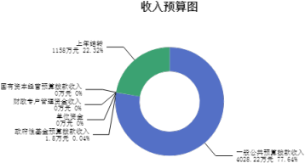

三、支出预算情况说明
2024年度兴县卫生健康和体育局支出预算5188.02万元，其中：基本支出725.72 万元， 占13.99%；项目支出4462.31万元， 占86.01%。

四、财政拨款收支预算总体情况说明
2024年度兴县卫生健康和体育局财政拨款收支总预算5,188.02万元。其中：一 般公共预算拨款5,168.62万元，政府性基金预算拨款19.41万元， 国有资本经营预算 拨款0万元。 其中：当年拨款收入4,030.02万元，上年结转收入1,158.00万元。支 出包括：一般公共服务支出0.80万元、文化旅游体育与传媒支出24.89万元、社会保 障和就业支出139.15万元、卫生健康支出4,963.87万元、住房保障支出39.91万
元、其他支出19.41万元等。

五、一般公共预算支出情况说明

（一）一般公共预算当年支出规模变化情况
2024年度兴县卫生健康和体育局一般公共预算当年支出4,028.22万元,比上年减 少624.34万元 ，下降13.42%。
（二）一般公共预算当年支出结构情况
2024年度兴县卫生健康和体育局一般公共预算当年支出4,028.22万元,主要用于 以下方面：一般公共服务支出0.80万元；文化旅游体育与传媒支出20.50万元， 占
0.51%；社会保障和就业支出139.15万元， 占3.45%；卫生健康支出3,827.87万元， 占95.03%；住房保障支出39.91万元， 占0.99%等。
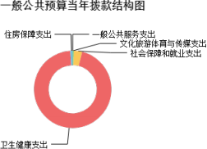

六、一般公共预算基本支出情况说明
2024年度兴县卫生健康和体育局一般公共预算安排基本支出725.72万元，其 中：
人员经费563.87万元，主要包括：其他对个人和家庭的补助、其他工资福利支 出、其他社会保障缴费、公务员医疗补助缴费、绩效工资、基本工资、退休费、机 关事业单位基本养老保险缴费、奖金、住房公积金、职业年金缴费、津贴补贴、职 工基本医疗保险缴费等；
公用经费161.85万元，主要包括：印刷费、邮电费、办公费、公务用车运行维 护费、物业管理费、福利费、其他交通费用、工会经费、取暖费等。

七、“三公”经费增减变动原因说明
2024年兴县卫生健康和体育局财政拨款安排的“三公 ”经费预算4.00万元比 2023年增加 1.00万元，主要原因是全民健身活动中心等建设项目需要查看工程进 度，车辆运行费用增加。
其中：因公出国（境）费0万元，与上年预算数相同；公务接待费0万元，与上 年预算数相同；公务用车运行维护费4.00万元，与上年相比预算数增加1.00万元， 主要原因是全民健身活动中心等建设项目需要查看工程进度，车辆运行费用增
加；公务用车购置费0万元，与上年预算数相同。

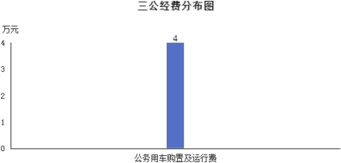

八、机关运行经费增减变动原因说明
本单位机关运行经费财政拨款预算161.85万元，比2023年预算减少10.86万元， 下降6.71%，原因是行政参公单位在职公务员交通补贴减少。

九、政府采购情况
2024年兴县卫生健康和体育局政府采购预算总额10.00万元。其中：政府采购货 物预算10.00万元、政府采购工程预算0万元、政府采购服务预算0万元。

十、绩效管理情况
1、整体绩效目标
2024年编报单位整体绩效目标，涉及资金3304.31万元。
2、项目绩效目标
2024年兴县卫生健康和体育局纳入绩效目标管理的二级项目46个，共计金
额3,302.51万元。其中：其他运转类项目0个，涉及金额0万元；特定目标类项
目0个，涉及金额0万元。公开项目绩效目标46个，涉及项目金额3,302.51万元， 占 部门（单位）项目支出总额的100%。其中：其他运转类项目0个，涉及项目金额0万 元；特定目标类项目0个，涉及项目金额0万元。
（项目绩效目标表公开情况见附件）

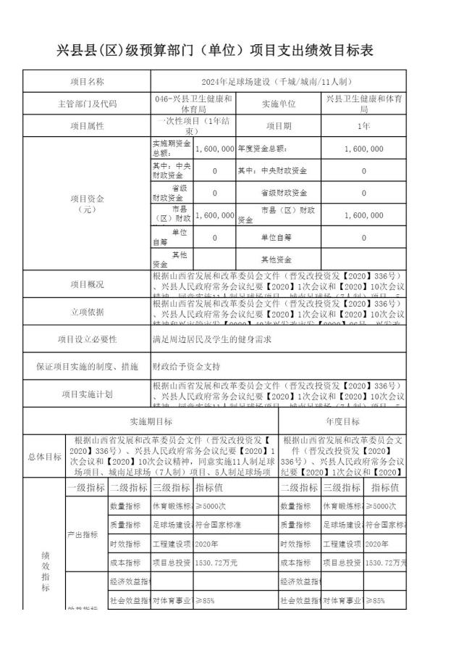

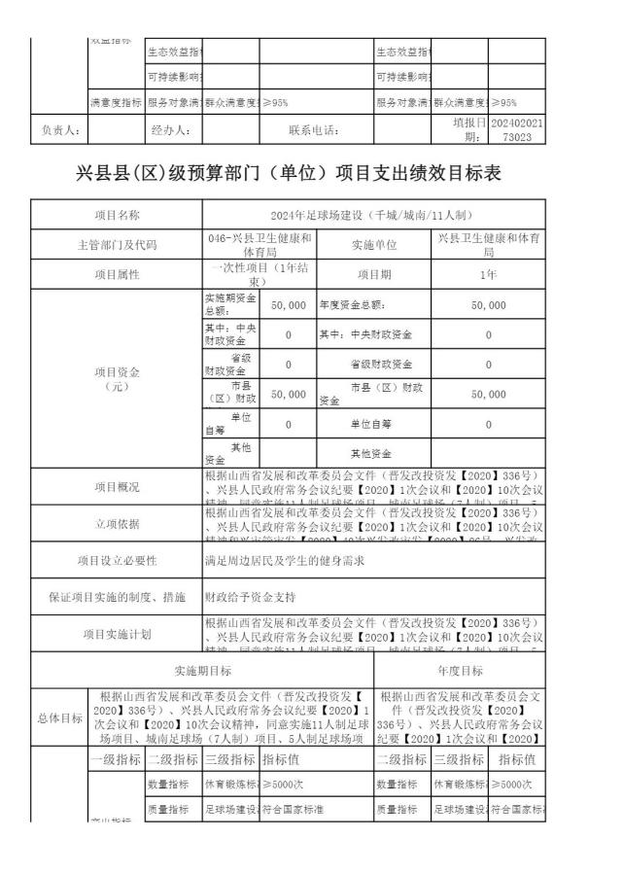

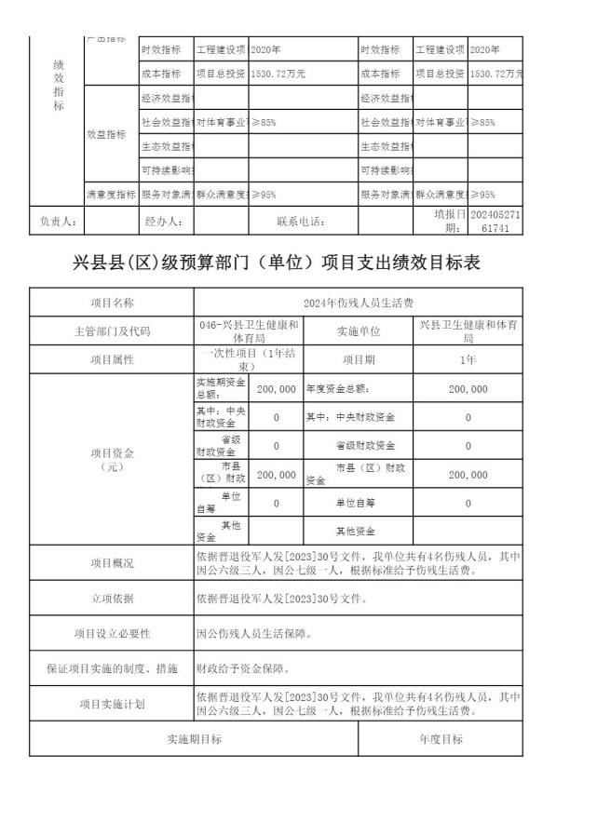

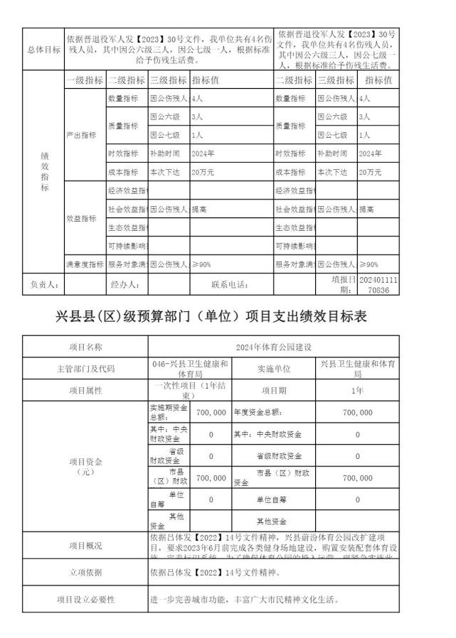

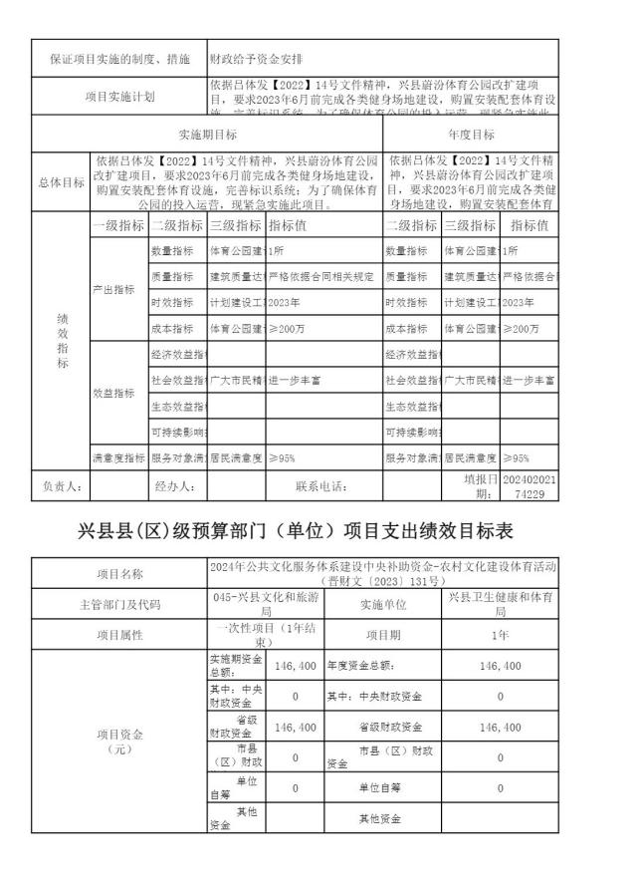

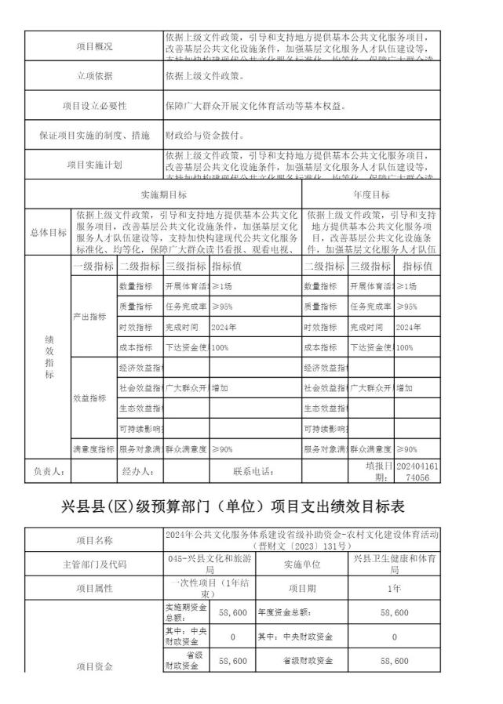

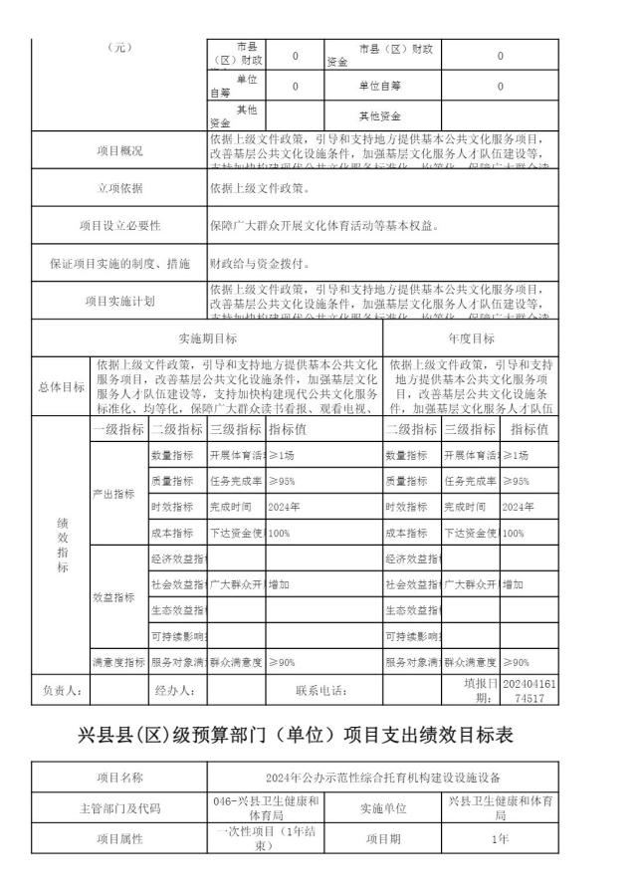

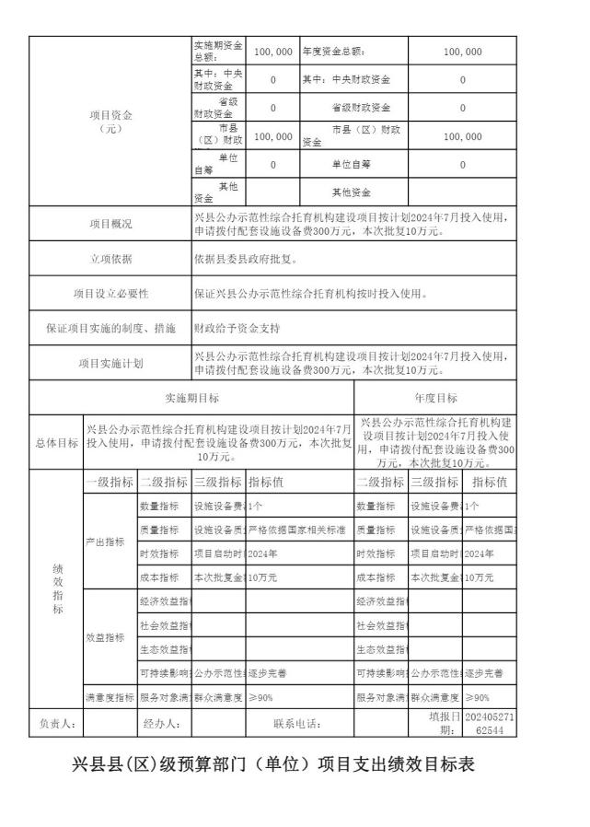

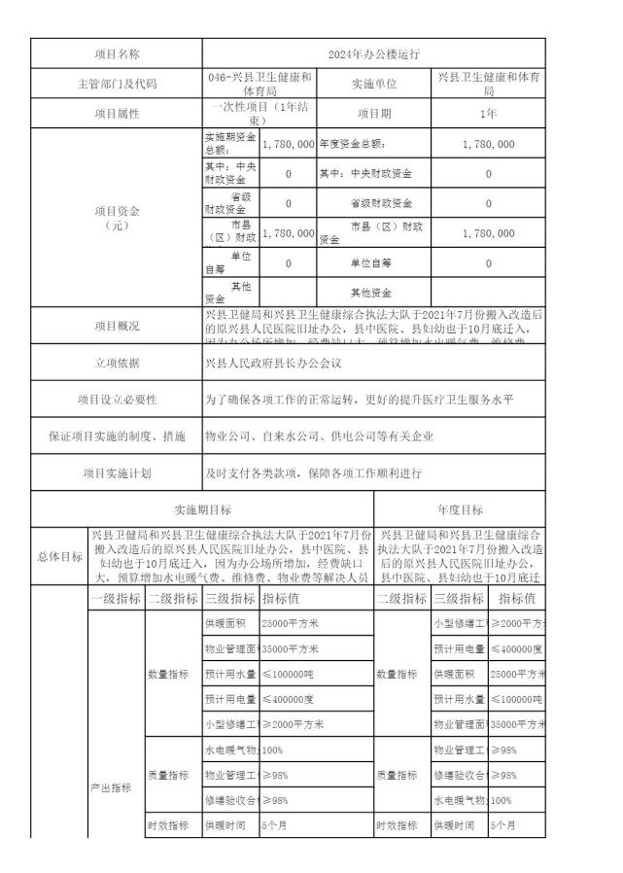

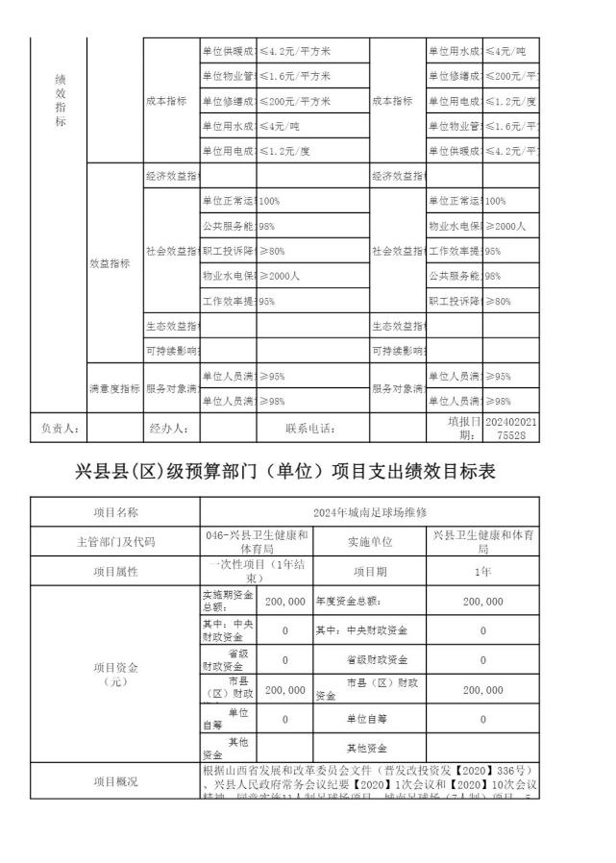

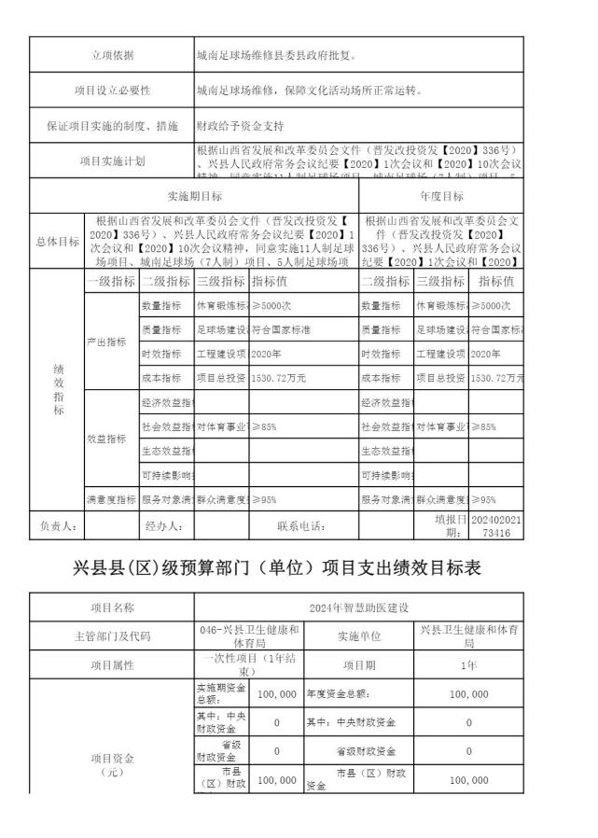

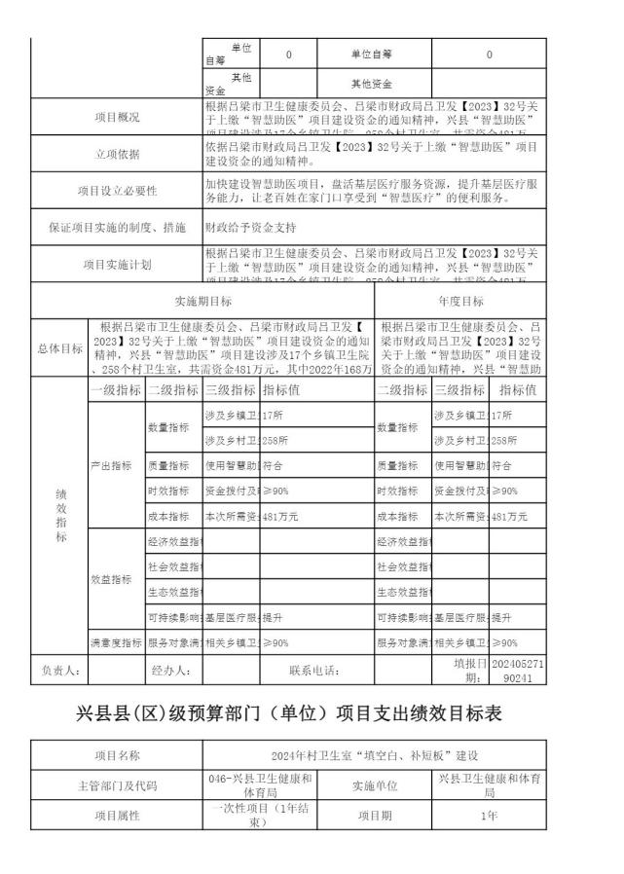

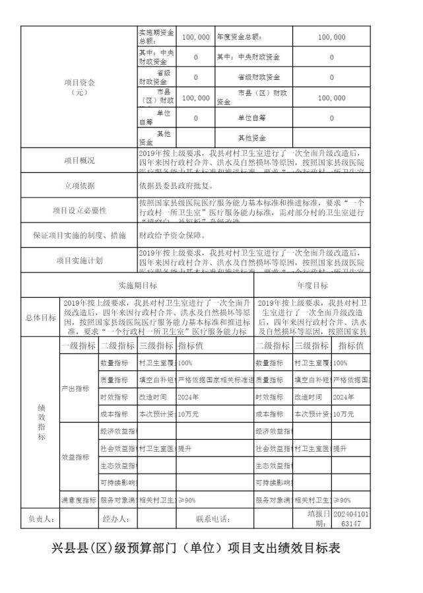

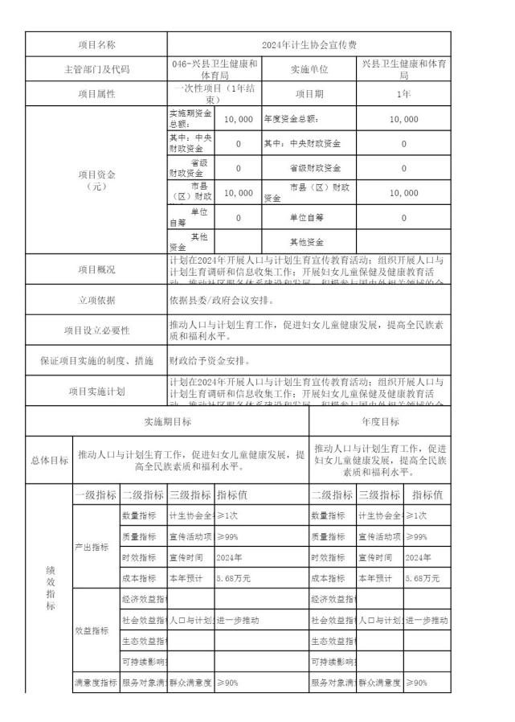

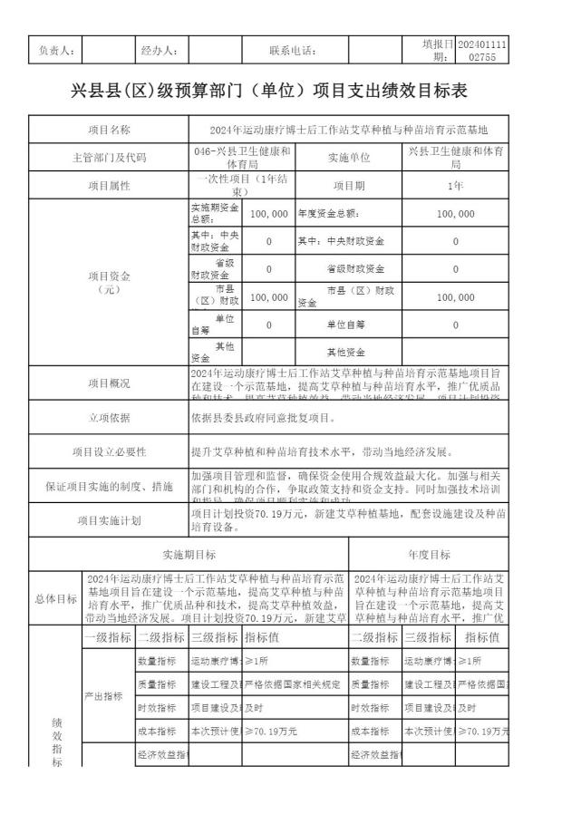

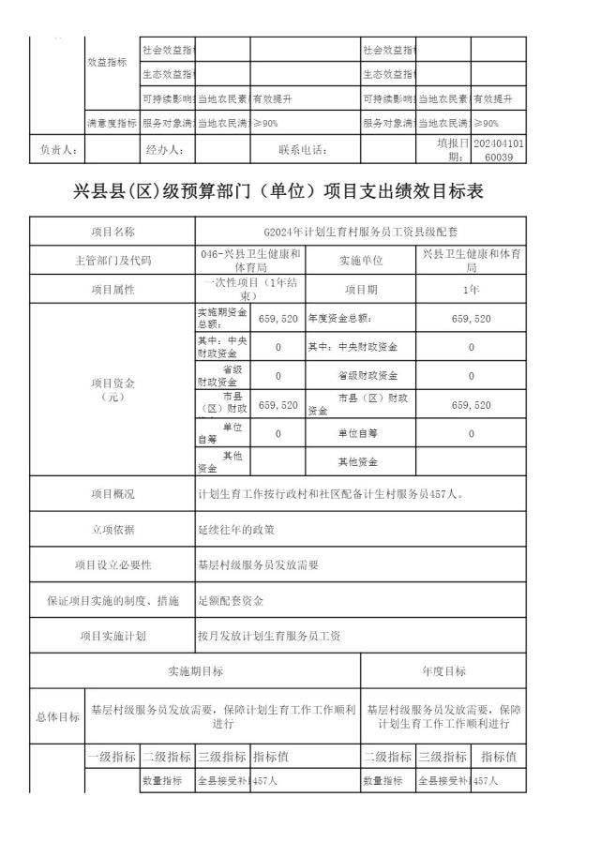

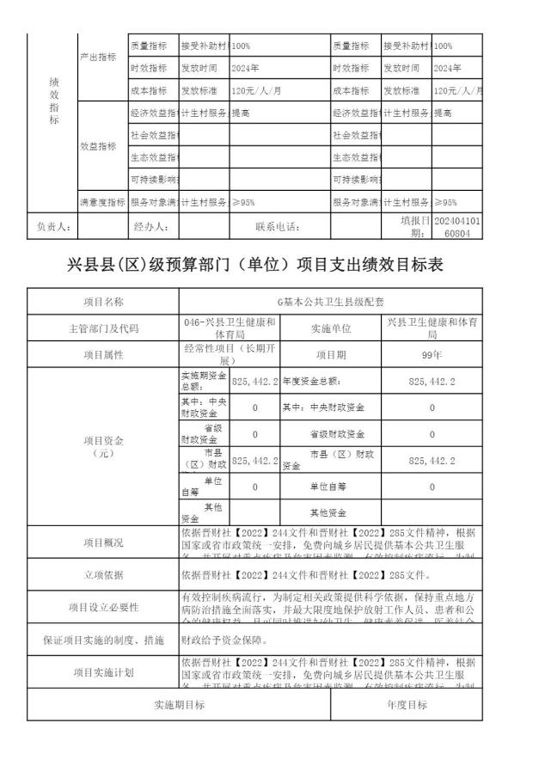

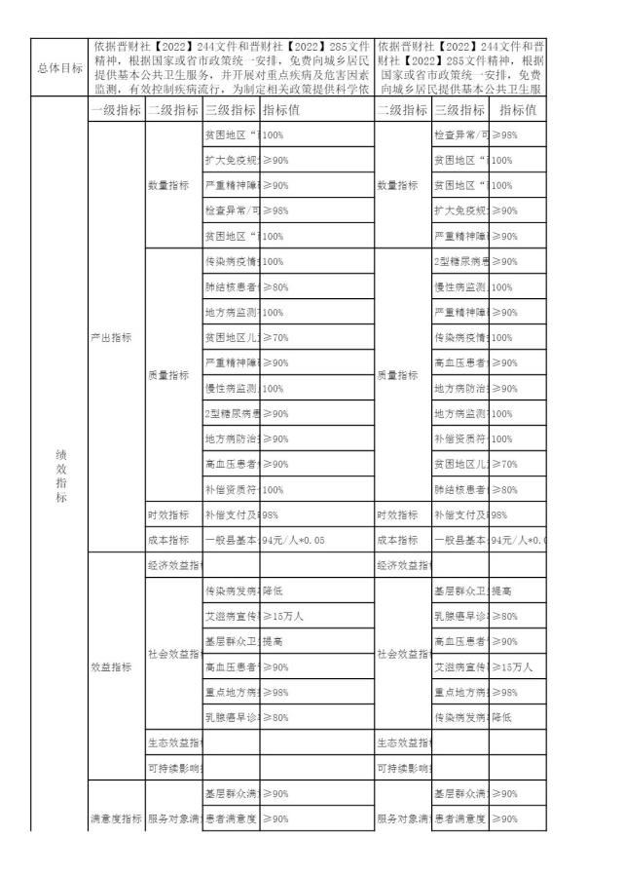

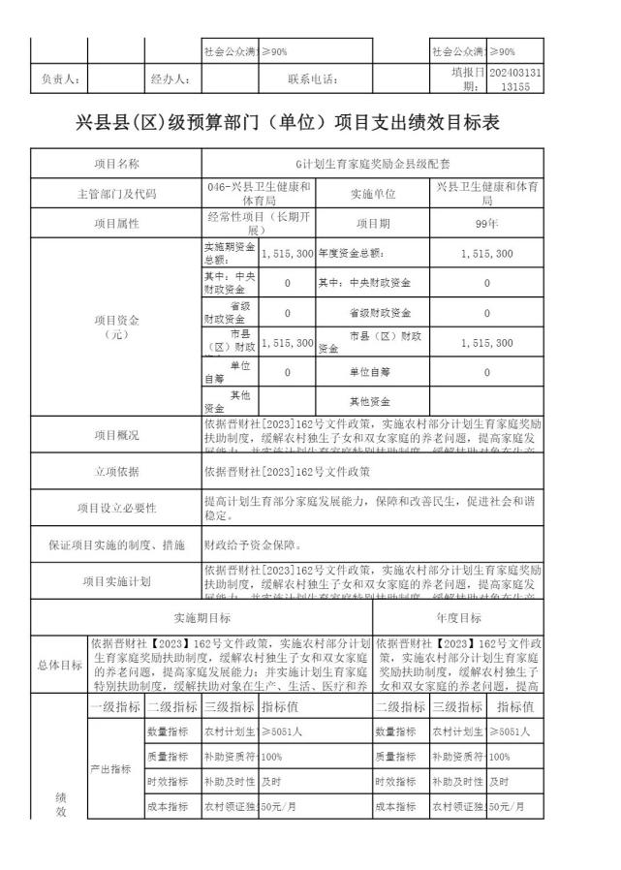

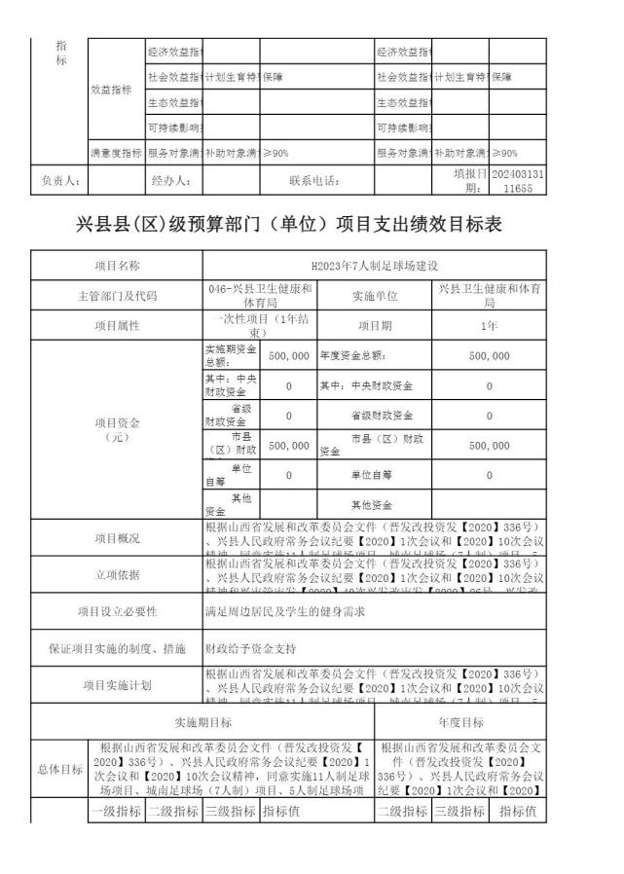

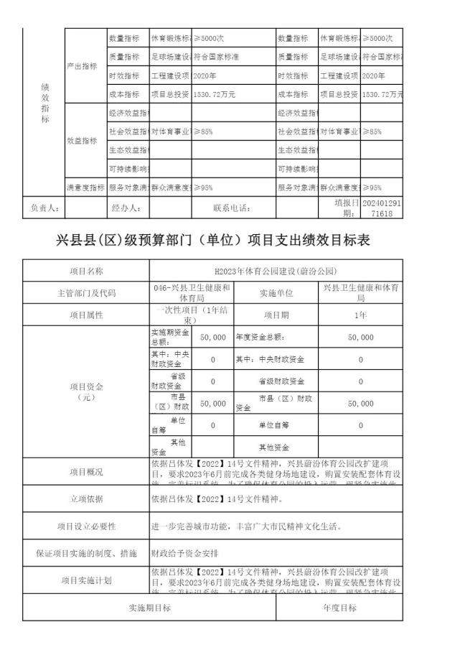

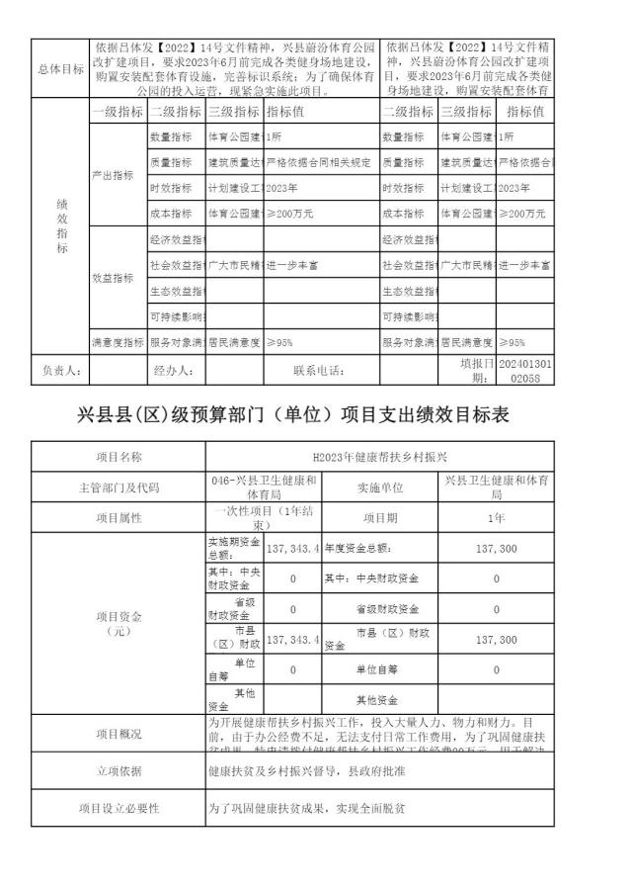

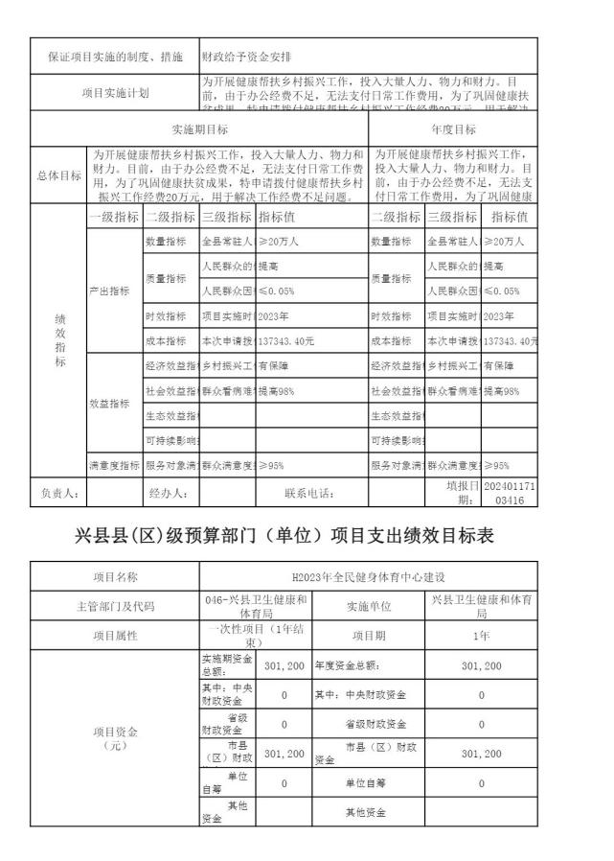

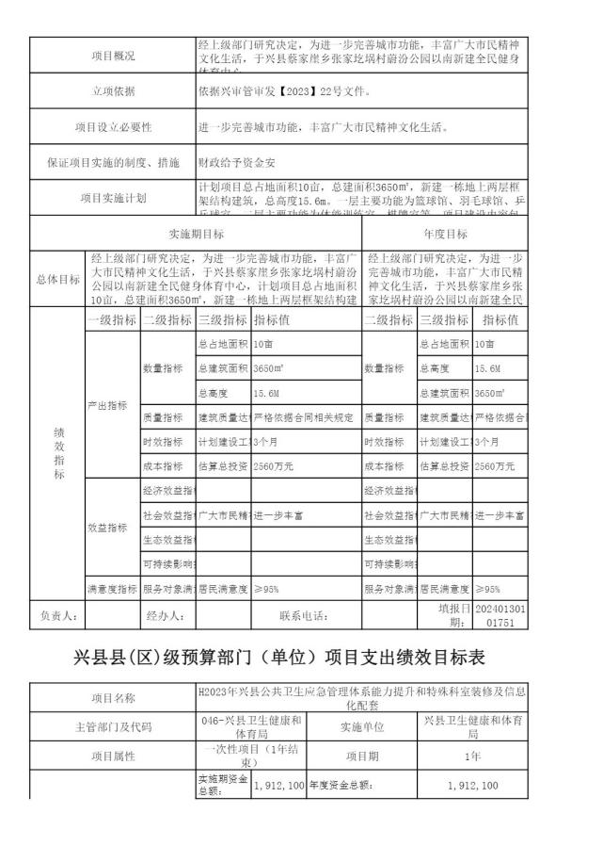

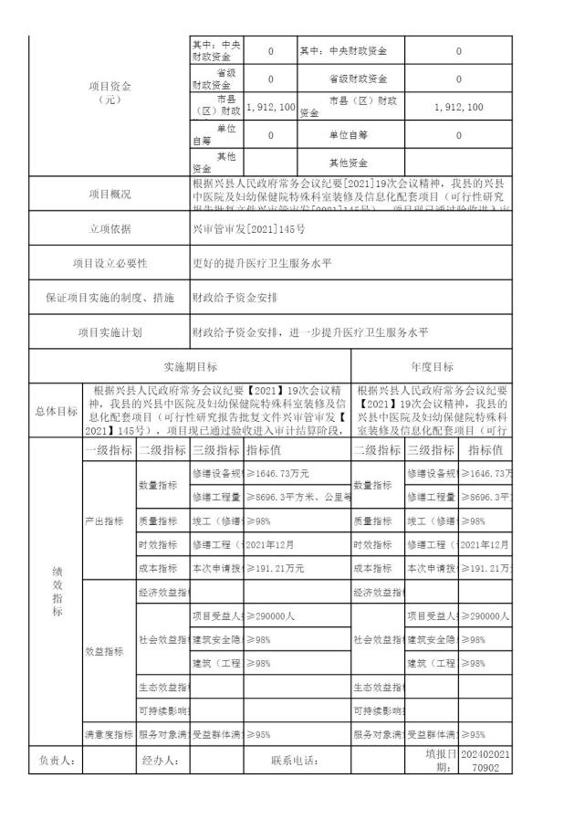

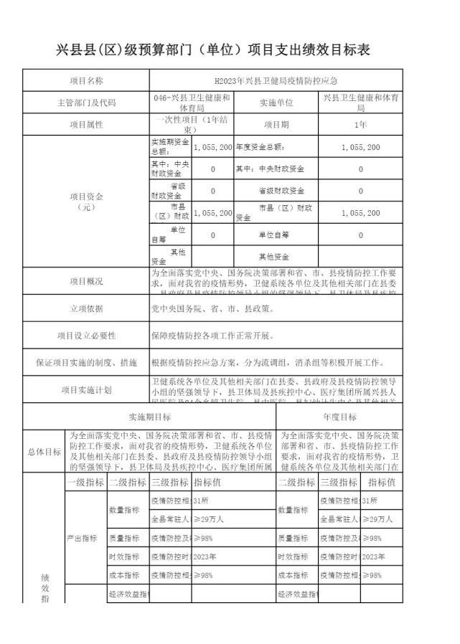

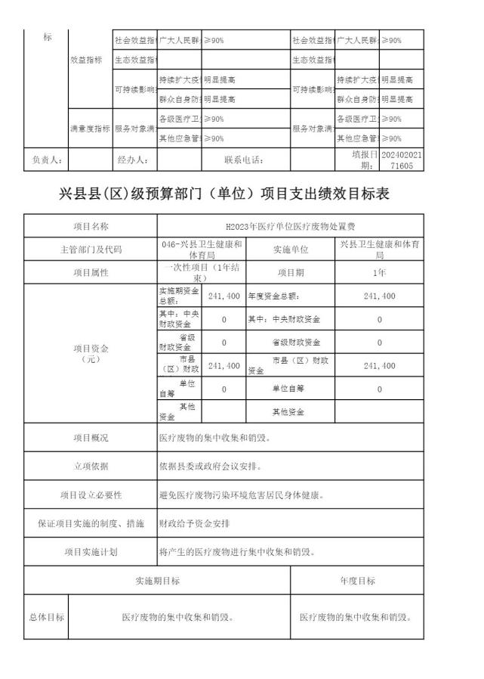

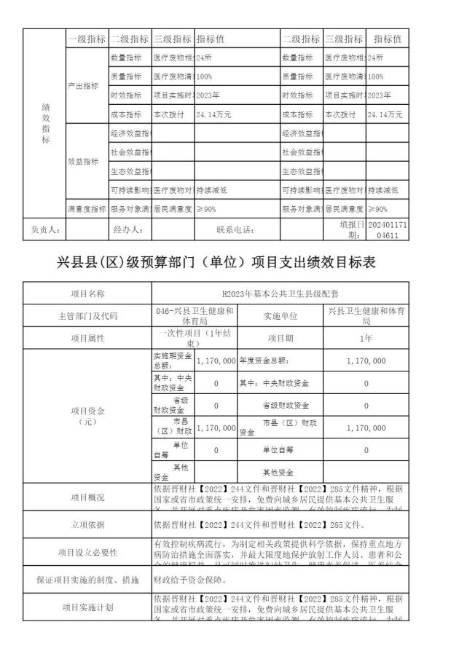

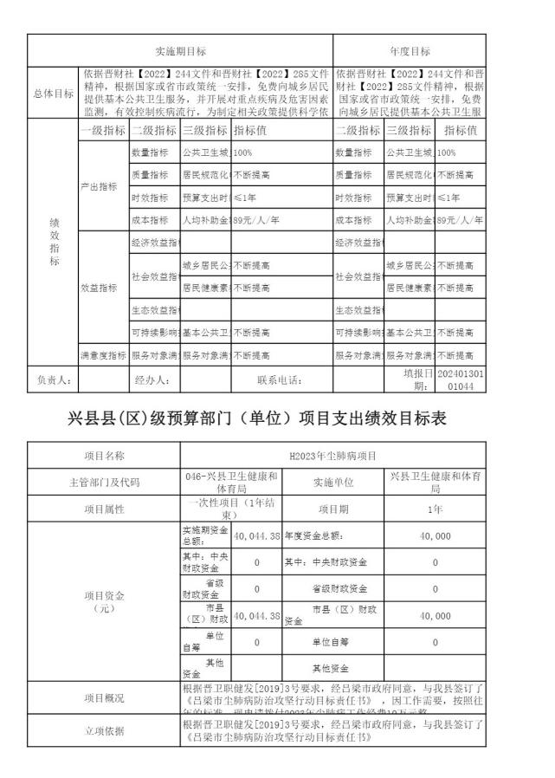

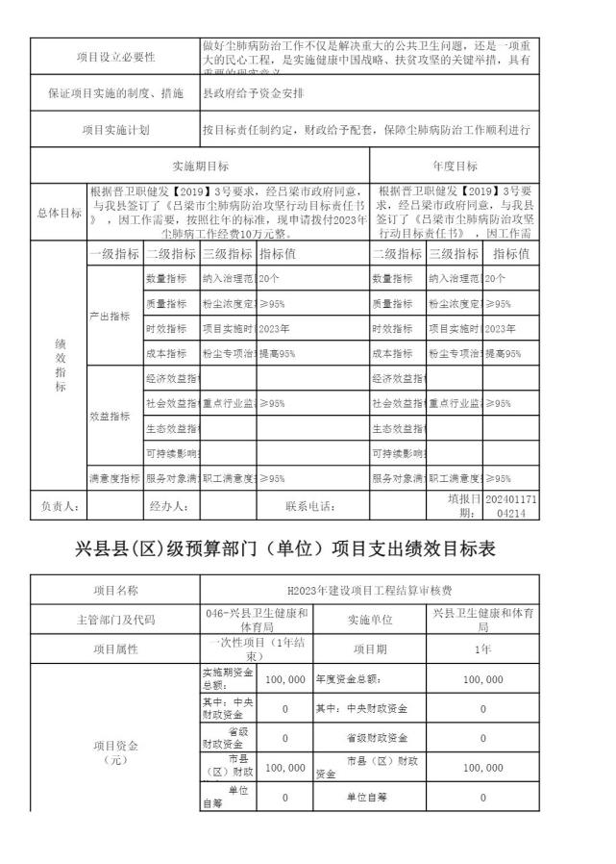

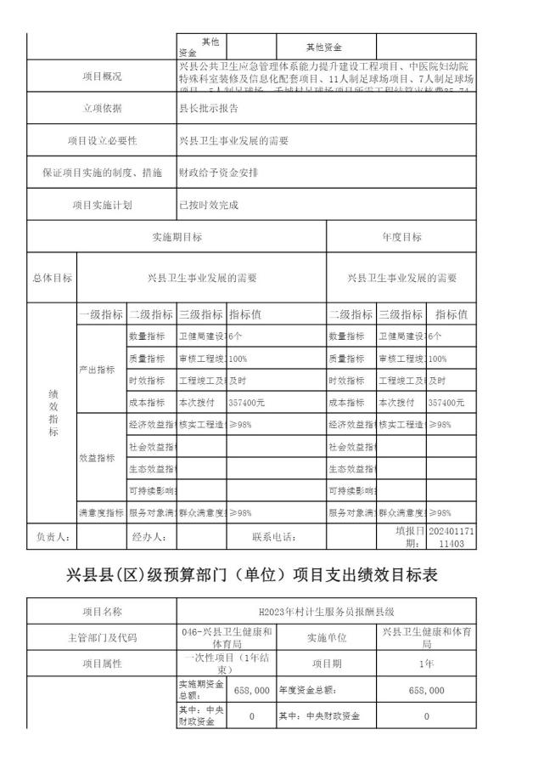

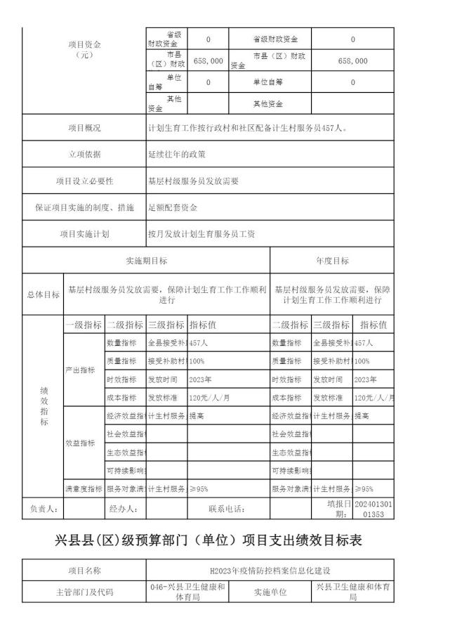

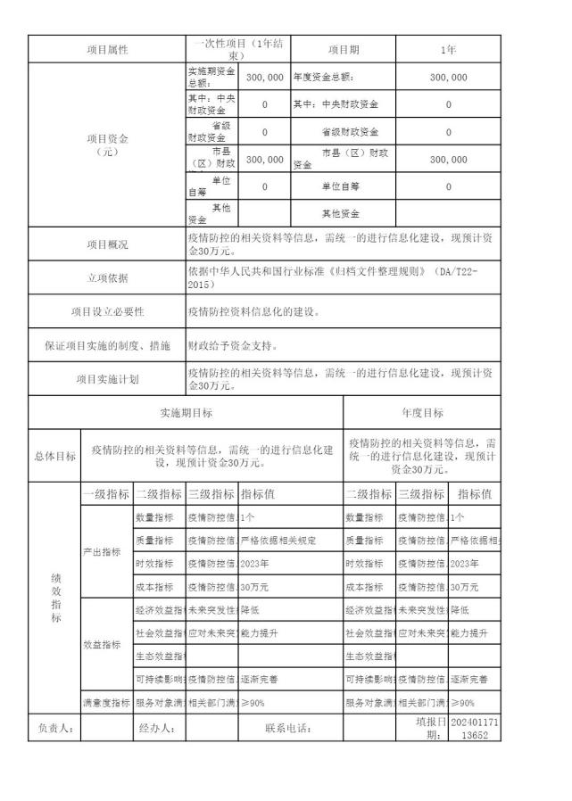

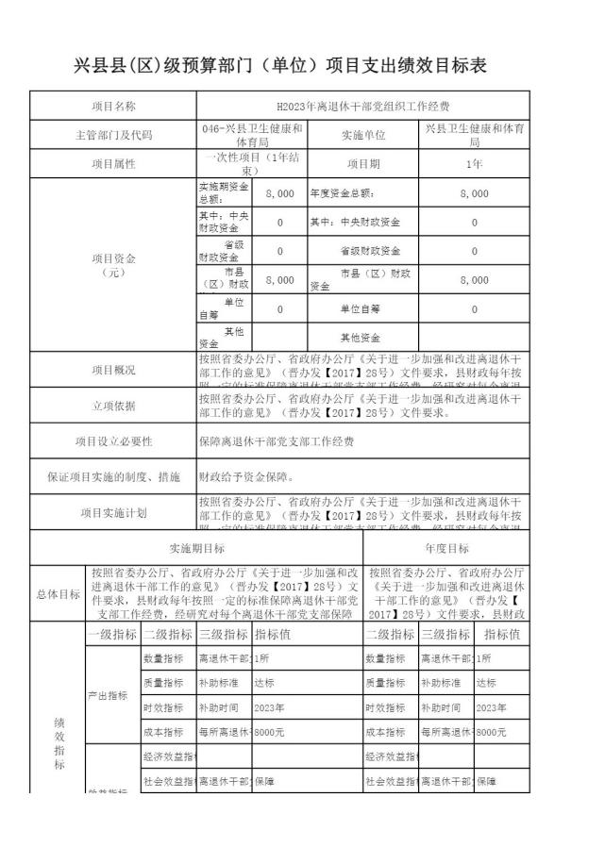

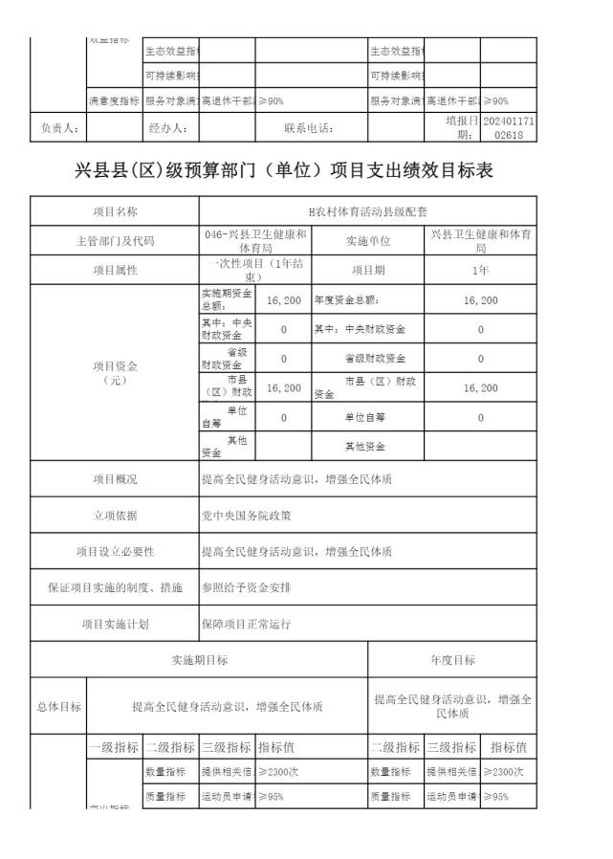

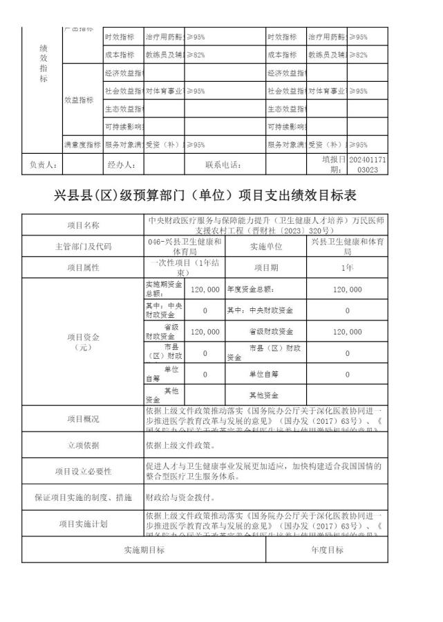

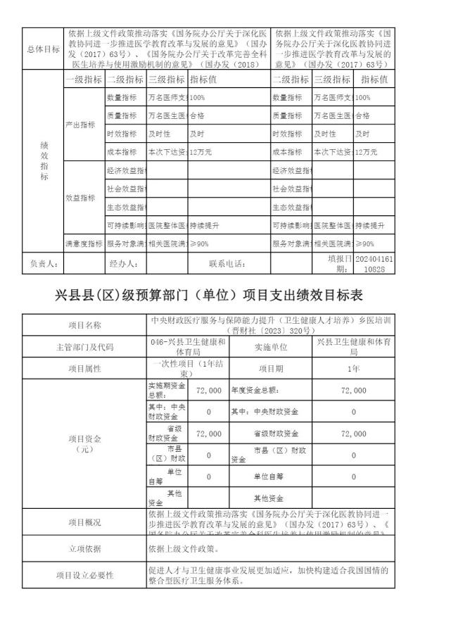

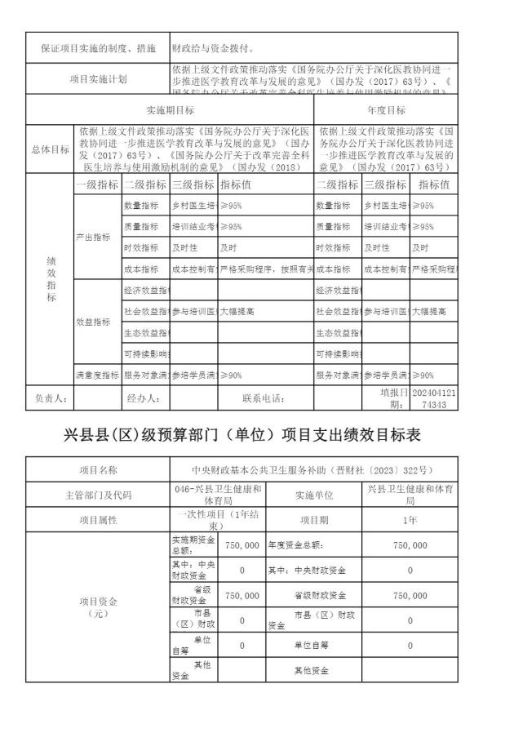

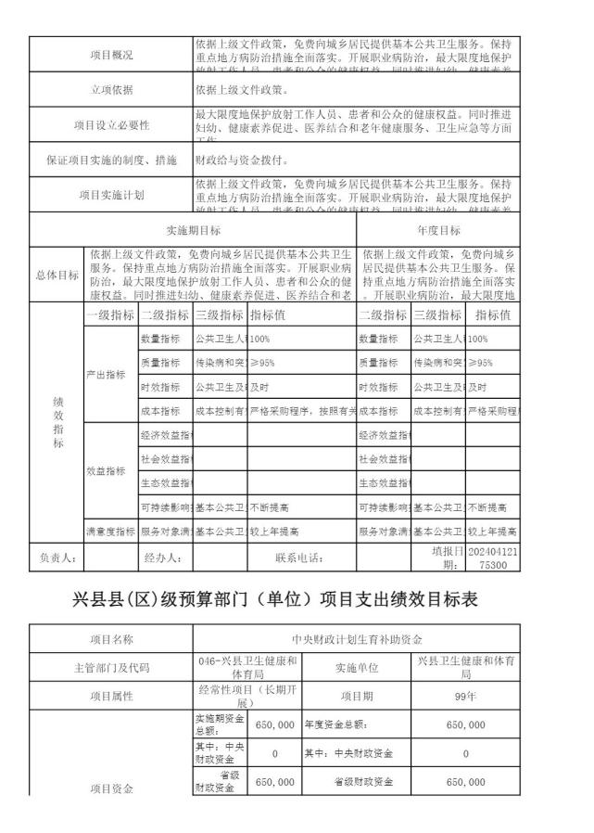

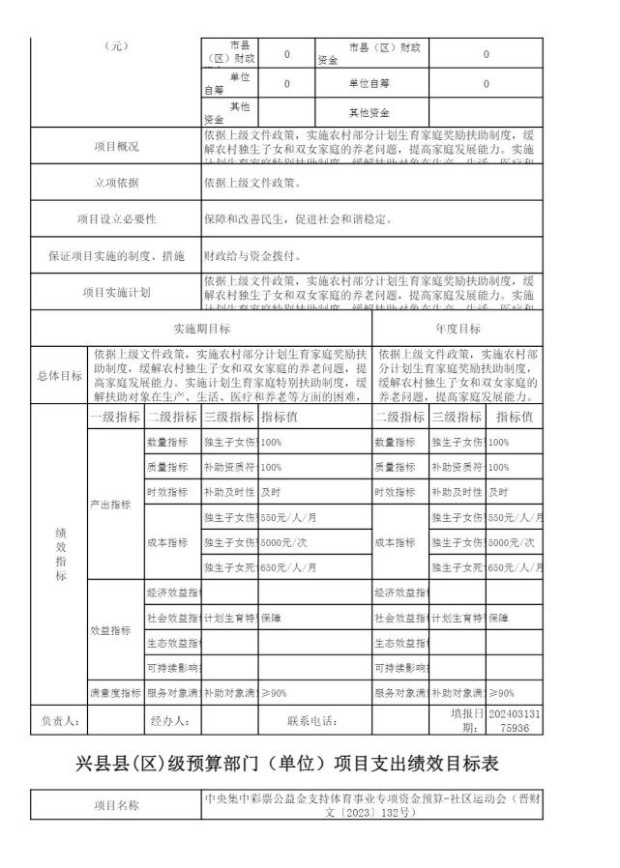

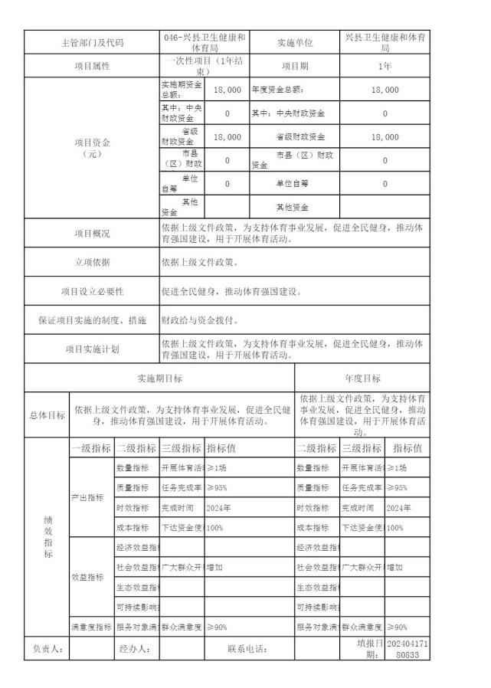

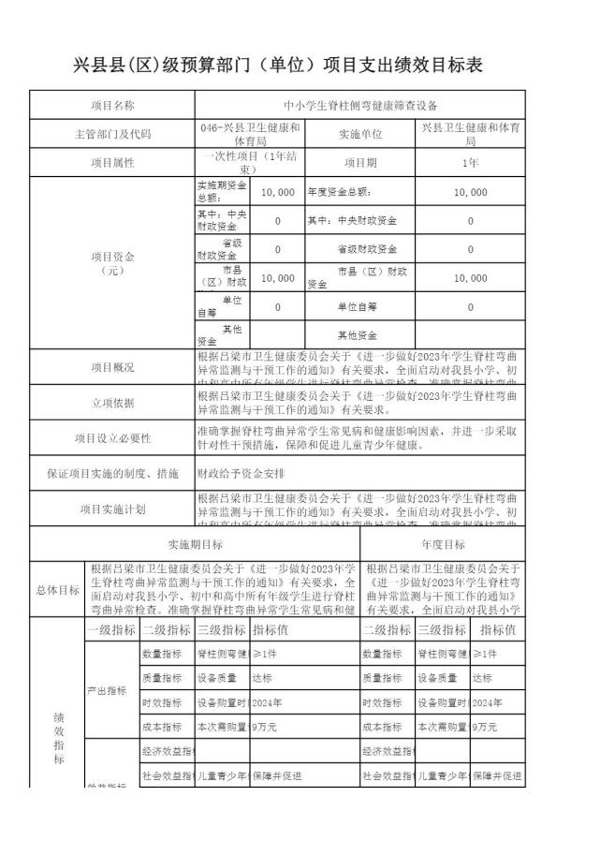

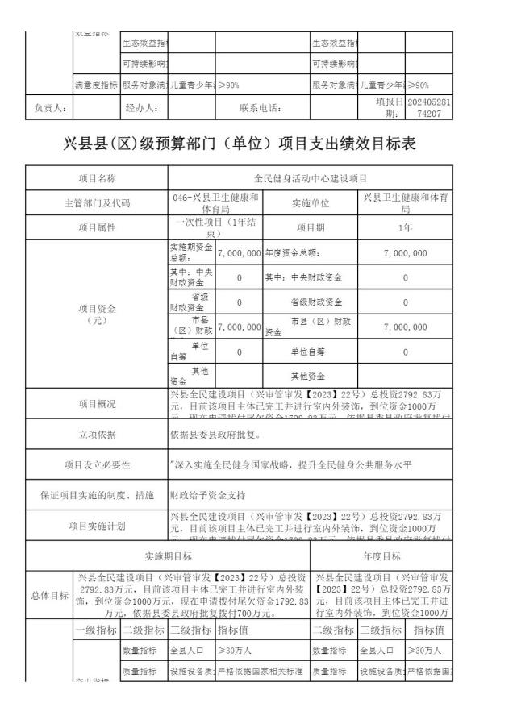

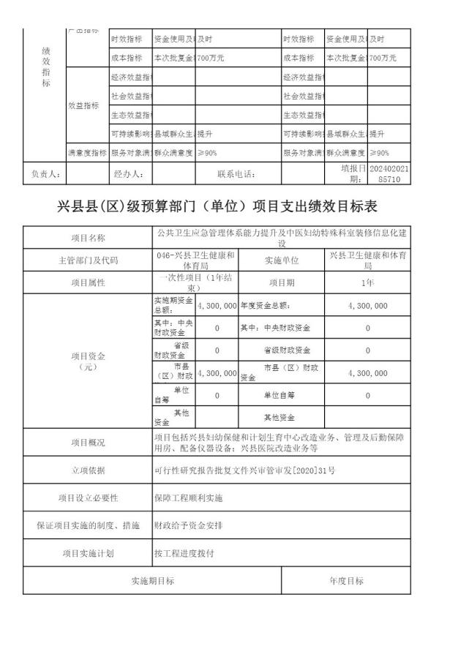

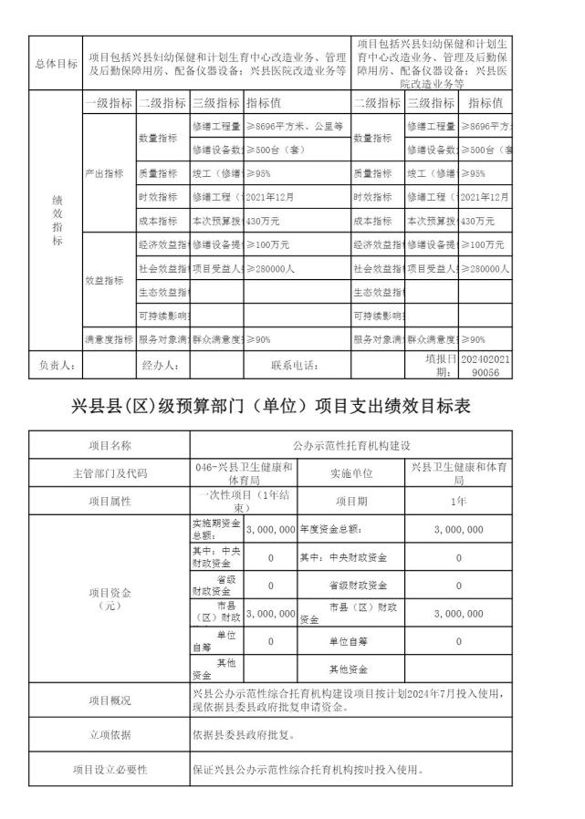

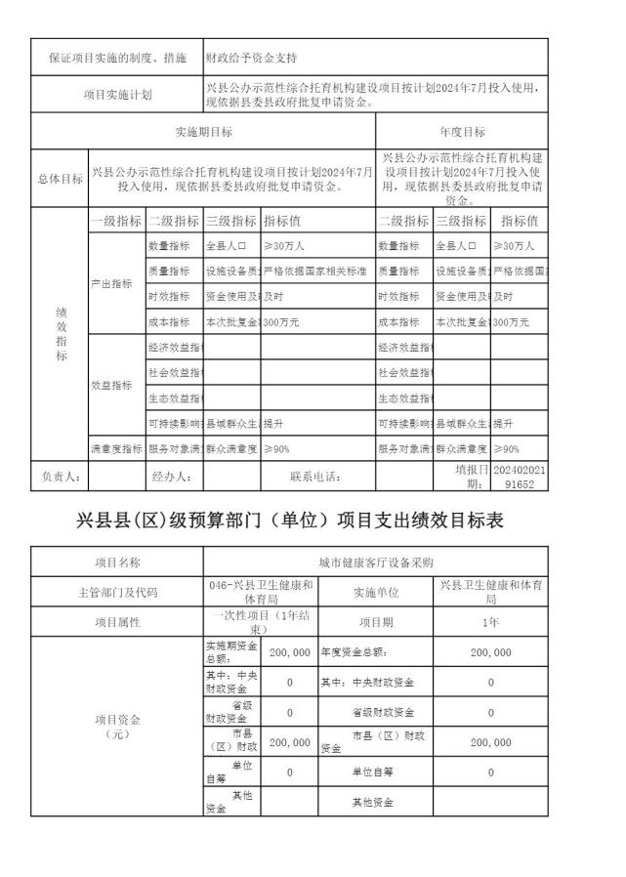

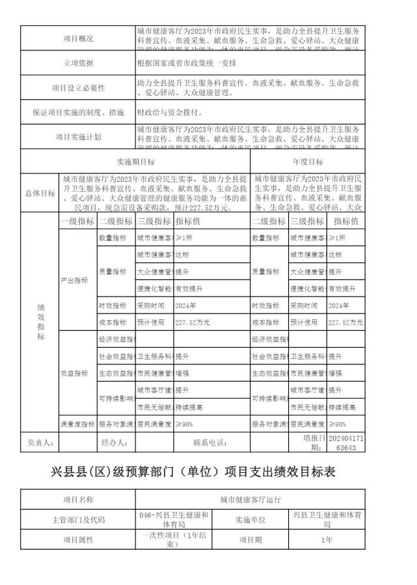

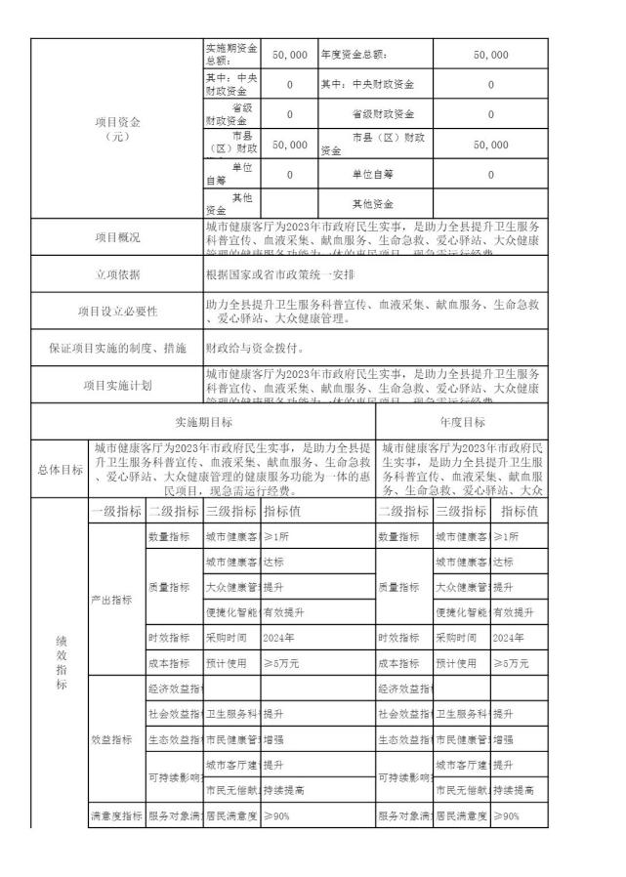

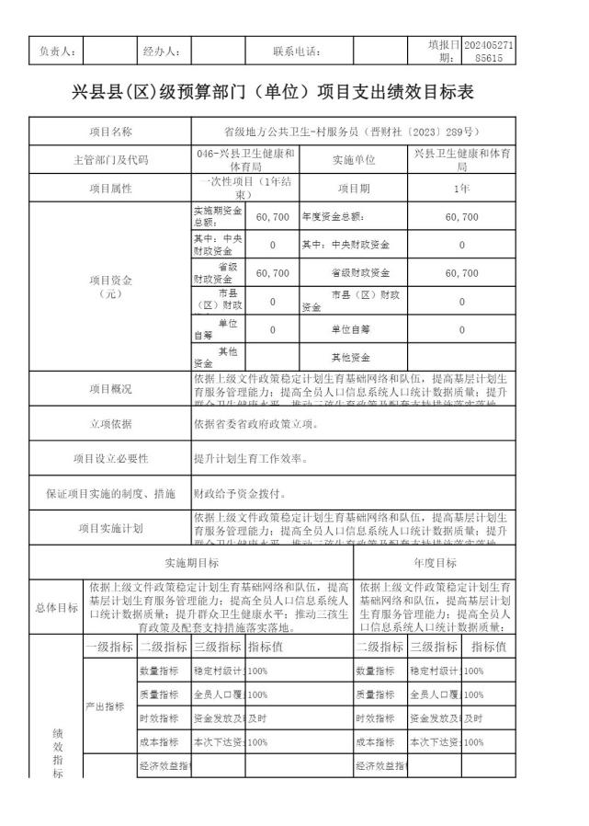

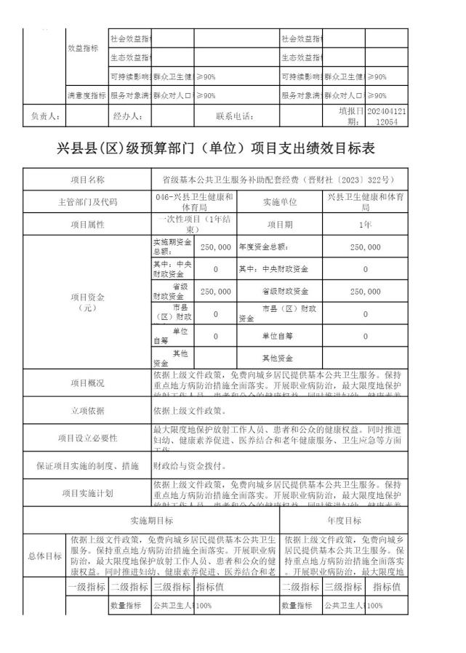

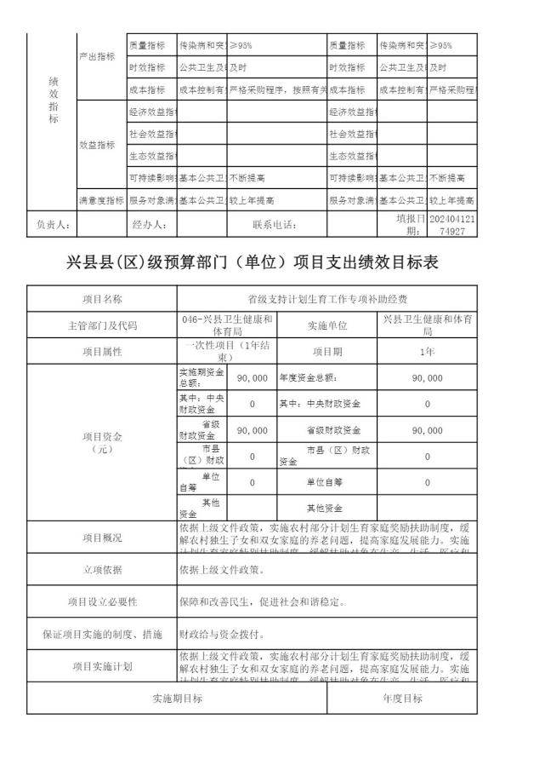

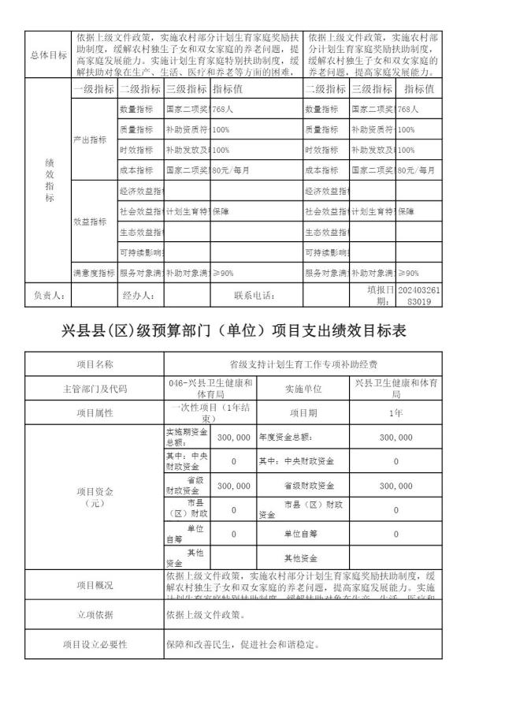

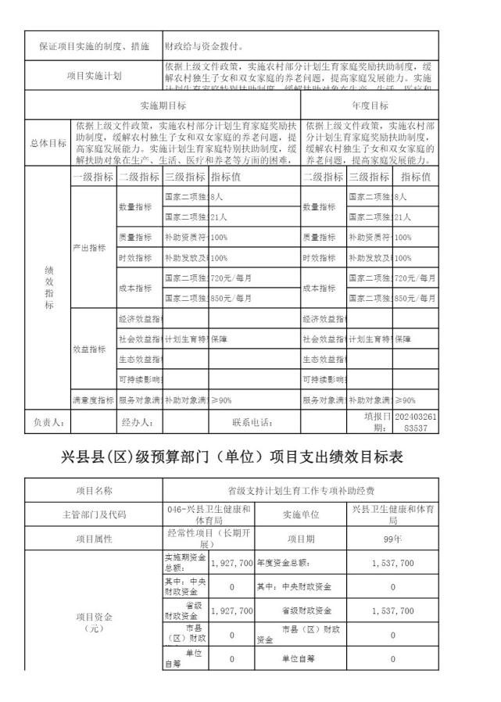

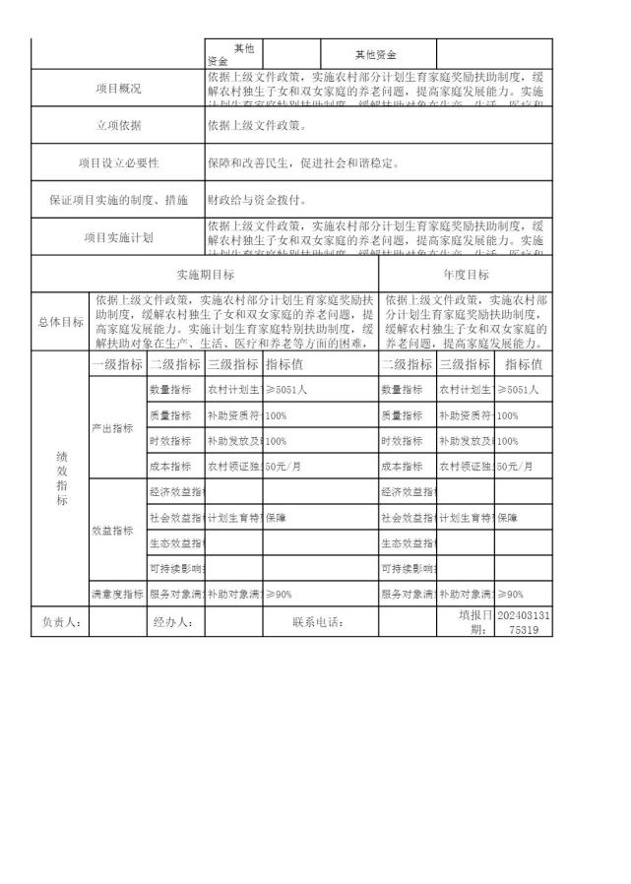

十一、国有资产占有使用情况
1、车辆情况：
截至2024年1月1 日，兴县卫生健康和体育局共有公务用车编制2辆，实有2辆， 其中：领导用车0辆，机要通信用车0辆，应急保障用车0辆，执法执勤用车0辆，特 种专业技术用车0辆，事业单位业务用车0辆，其他公务用车2辆。
2、房屋情况：
截至2024年1月1 日，兴县卫生健康和体育局使用的办公用房建筑总面积25000平 方米。
3、其他国有资产占有使用情况：
截至2024年1月1 日，兴县卫生健康和体育局占有使用价值50万元（原值）以上 的通用设备0台（套）；兴县卫生健康和体育局占有使用价值100万元（原值）以上
的通用设备0台（套）。

十二、其他说明

（一）政府购买服务指导性目录
无

（二）其他
无

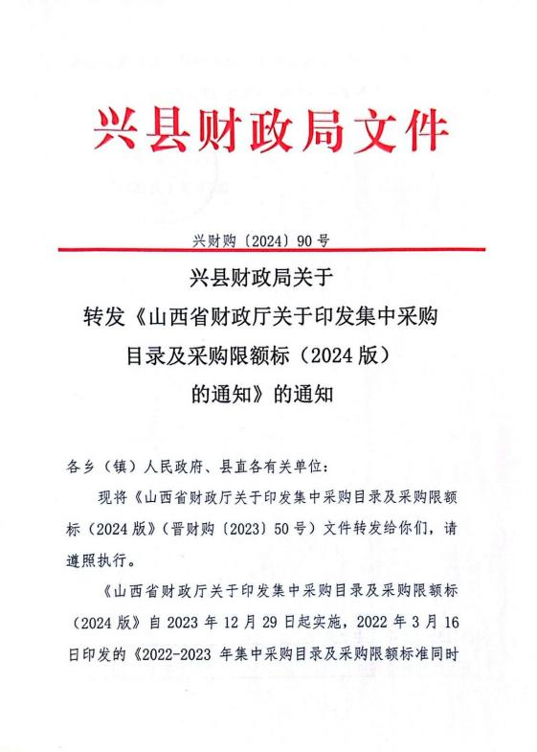

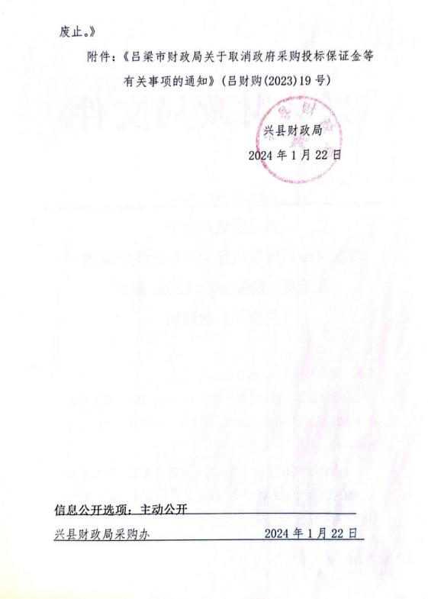

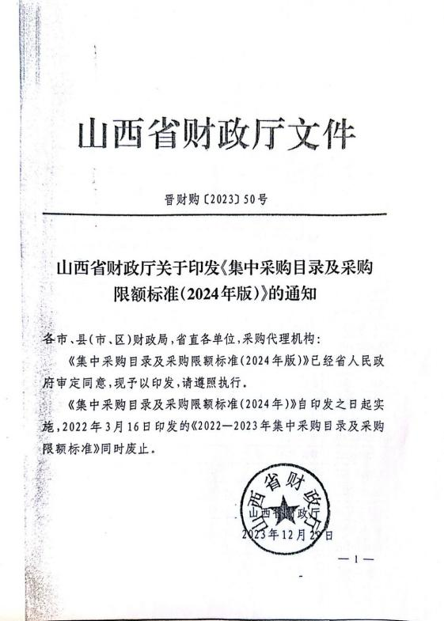

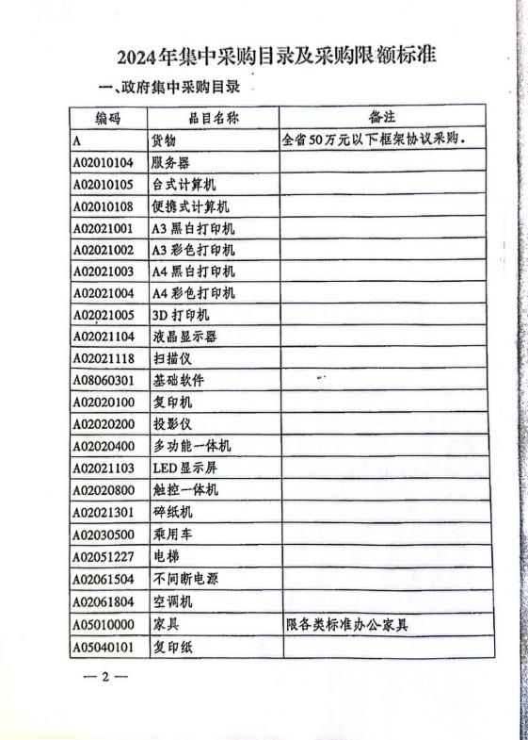

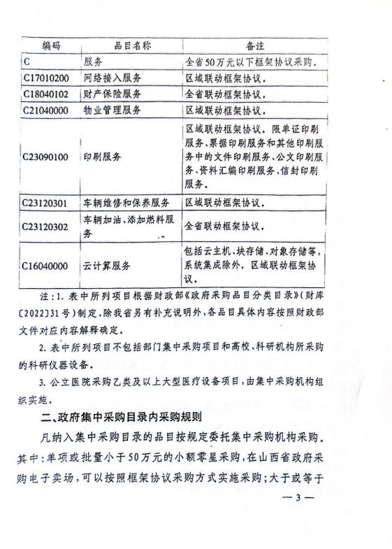

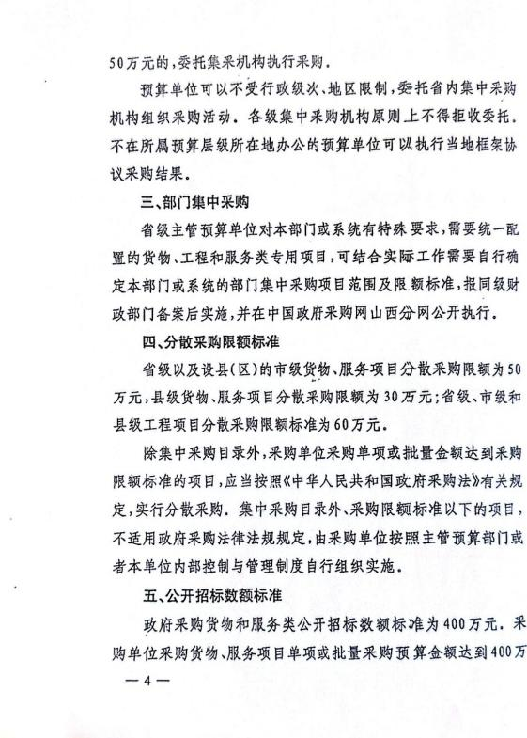

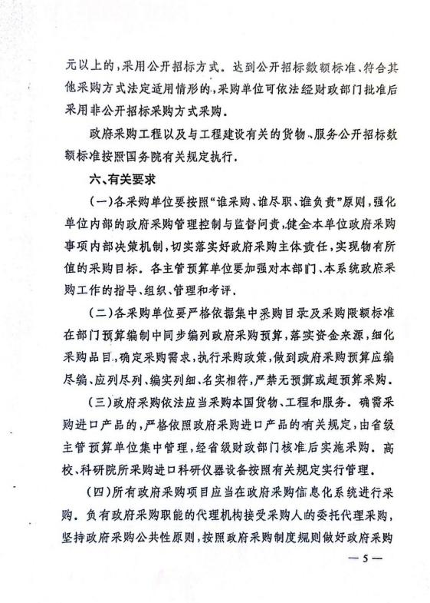

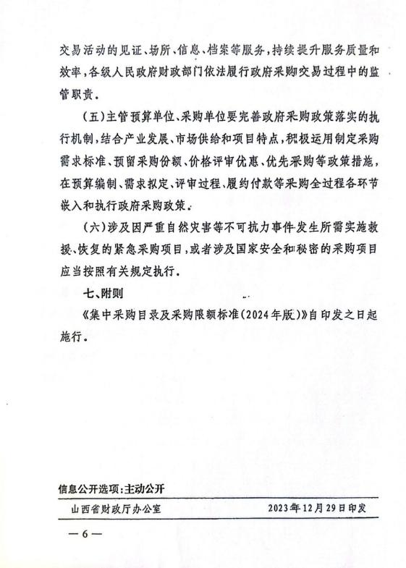

第四部分 名词解释
一、基本支出：指为保障机构正常运转、完成日常工作任务而发生的人员支出 和公用支出。
二、项目支出：指在基本支出之外为完成特定行政任务和事业发展目标所发生 的支出。
三、“三公”经费：指省直部门用财政拨款安排的因公出国（境）费用、公务 用车购置及运行费和公务接待费。其中：因公出国（境）费用反映单位公务出国
（境）的国际旅费、国外城市间交通费、住宿费、伙食费、培训费、公杂费等支
出；公务用车购置费反映公务用车购置支出（含车辆购置税、牌照费）；公务用车 运行维护费反映单位按规定保留的公务用车燃料费、维修费、过路过桥费、保险
费、安全奖励费用等支出；公务接待费反映机关和参公事业单位按规定开支的各类 公务接待（含外宾接待）支出。
四、机关运行经费：指行政单位和参照公务员法管理的事业单位使用财政拨款 安排的基本支出中的公用经费支出。
五、政府购买服务：根据我国现行政策规定，政府购买服务，是指充分发挥市 场机制作用，将国家机关属于自身职责范围且适合通过市场化方式提供的服务事
项，按照政府采购方式和程序，交由符合条件的服务供应商承担，并根据服务数量 和质量等情况向其支付费用的行为。
六、财政专户管理资金：
专指教育收费，包括目前在财政专户管理的高中以上学费、住宿费，高校委托 培养费，党校收费，教育考试考务费，函大、电大、夜大及短训班培训费等。
七、单位资金：是指除政府预算资金和财政专户管理资金以外的资金，包括事 业收入、事业单位经营收入、上级补助收入、附属单位上缴收入、其他收入。
八、上年结转：指以前年度预算安排、结转到本年仍按原规定用途继续使用的 资金。
九、一般公共预算是指以税收为主体的财政收入，安排用于保障和改善民生、 推动经济社会发展、维护国家安全、维持国家机构正常运转等方面的收支预算。
十、政府性基金预算：是对依照法律、行政法规的规定在一定期限内向特定对 象征收、收取或者以其他方式筹集的资金，专项用于特定公共事业发展的收支预
算。
十一、国有资本经营预算是对国有资本收益作出支出安排的收支预算。
十二、财政拨款：包含一般公共预算、政府性基金预算、国有资本经营预算。

